[doc sps="1.8" acron="rge" jtitle="Revista Geográfica de América Central" stitle="Rev. Geog. Amér. Central" issn="1011-484X" pissn="1011-484X" eissn="2215-2563" pubname="Universidad Nacional, Costa Rica" license="http://creativecommons.org/licenses/by-nc-sa/4.0" issueno="70" dateiso="20230600" season="Jan/June" order="13" fpage="349" lpage="376" pagcount="28" doctopic="oa" language="es"]Doi:[doi]10.15359/rgac.70-1.13[/doi]
[toctitle]Artículo[/toctitle]

[doctitle language="es"]Identificación espacial del riesgo por deslizamiento de tierra en el municipio de Autlán de Navarro, Jalisco, México[/doctitle]
[doctitle language="en"]Landslide risk spatial identification in the municipality of Autlan of Navarro, Jalisco, Mexico[/doctitle]
[doctitle language="pt"]Identificação espacial do risco de deslizamento de terra no município de Autlán de Navarro, Jalisco, México[/doctitle]

[author role="nd"][fname]Fátima [/fname] [surname] González Bolaños[/surname] [xref ref-type="aff" rid="aff1"]¹[/xref] [authorid authidtp="orcid"]0000-0003-1404-4736[/authorid][/author]
[author role="nd"][fname]José Luis [/fname] [surname] Olguín López[/surname] [xref ref-type="aff" rid="aff2"]²[/xref] [authorid authidtp="orcid"]0000-0002-6400-7039[/authorid][/author]
[author role="nd"][fname]Rubén Darío [/fname] [surname] Guevara Gutiérrez[/surname] [xref ref-type="aff" rid="aff3"]³[/xref] [authorid authidtp="orcid"]0000-0003-0940-7061[/authorid][/author]
[author role="nd"][fname]Carlos Palomera[/fname] [surname]García[/surname] [xref ref-type="aff" rid="aff4"]⁴[/xref] [authorid authidtp="orcid"]0000-0003-0940-7061[/authorid][/author]
[author role="nd"][fname]José Manuel [/fname] [surname] Ramírez Romero[/surname] [xref ref-type="aff" rid="aff5"]⁵[/xref] [authorid authidtp="orcid"]0000-0003-4698-7747[/authorid][/author]
[author role="nd"][fname]Víctor Manuel [/fname] [surname] Villalvazo López[/surname] [xref ref-type="aff" rid="aff6"]⁶[/xref] [authorid authidtp="orcid"]0000-0003-1160-6457[/authorid][/author]

[normaff id="aff1" ncountry="Mexico" norgname="Universidad de Guadalajara" icountry="MX"][label]¹[/label] [role]Ingeniero en Recursos Naturales y Agropecuarios[/role]. [orgdiv2]Departamento de Ecología y Conservación de la Biodiversidad. [/orgdiv2][orgdiv1]Centro Universitario de la Costa Sur[/orgdiv1], [zipcode]Av. Independencia Nacional #151, CP.48900. [/zipcode][orgname]Universidad de Guadalajara[/orgname], [city]Jalisco [/city][country]México[/country]. Correo electrónico: [email]fatima.gbolanos@alumnos.udg.mx[/email]. https://orcid.org/0000-0003-1404-4736.[/normaff]
[normaff id="aff2" ncountry="Mexico" norgname="Universidad de Guadalajara" icountry="MX"][label]²[/label] [role]Profesor Investigador Asociado A[/role]. [orgdiv2]Departamento de Ecología y Conservación de la Biodiversidad. Laboratorio del medio físico[/orgdiv2], [orgdiv1]Centro Universitario de la Costa Sur #151 [/orgdiv1], [zipcode]CP. 48900[/zipcode]. [orgname]Universidad de Guadalajara[/orgname], [city]Jalisco [/city][country]México[/country]. Correo electrónico: [email]olguin@cucsur.udg.mx[/email]. https://orcid.org/0000-0002-6400-7039.[/normaff]
[normaff id="aff3" ncountry="Mexico" norgname="Universidad de Guadalajara" icountry="MX"][label]³[/label] [role]Profesor Investigador Titular C[/role]. [orgdiv2]Departamento de Ecología y Conservación de la Biodiversidad. [/orgdiv2][orgdiv1]Laboratorio del medio físico, Centro Universitario de la Costa Sur #151[/orgdiv1], [zipcode]CP. 48900[/zipcode]. [orgname]Universidad de Guadalajara[/orgname], [city]Jalisco [/city][country]México[/country]. Correo electrónico: [email]rguevara@cucsur.udg.mx[/email]. https://orcid.org/0000-0003-0940-7061.[/normaff]
[normaff id="aff4" ncountry="Mexico" norgname="Universidad de Guadalajara" icountry="MX"][label]⁴[/label] [role]Profesor Investigador Titular C[/role]. [orgdiv2]Departamento de Ecología y Conservación de la Biodiversidad[/orgdiv2]. [orgdiv1]Laboratorio del medio físico[/orgdiv1], [zipcode]Centro Universitario de la Costa Sur #151, CP. 48900[/zipcode]. [orgname]Universidad de Guadalajara[/orgname], [city]Jalisco [/city][country]México[/country]. Correo electrónico: [email]cpalomera@cucsur.udg.mx[/email]. https://orcid.org/0000-0001-5338-9177.[/normaff]
[normaff id="aff5" ncountry="Mexico" norgname="Universidad de Guadalajara" icountry="MX"][label]⁵[/label] [role]Profesor Investigador Titular B. [/role][orgdiv2]Departamento de Ecología y Conservación de la Biodiversidad[/orgdiv2]. [orgdiv1]Laboratorio del medio físico, Centro Universitario de la Costa Sur#151 [/orgdiv1], [zipcode]CP. 48900[/zipcode]. [orgname]Universidad de Guadalajara[/orgname], [city]Jalisco [/city][country]México[/country]. Correo electrónico: [email]jmromero@cucsur.udg.mx[/email]. https://orcid.org/0000-0003-4698-7747.[/normaff]
[normaff id="aff6" ncountry="Mexico" norgname="Universidad de Guadalajara" icountry="MX"][label]⁶[/label] [role]Profesor Investigador Titular B. [/role][orgdiv2]Departamento de Ecología y Conservación de la Biodiversidad[/orgdiv2]. [orgdiv1]Laboratorio de desarrollo rural[/orgdiv1], [zipcode]Centro Universitario de la Costa Sur #151, CP. 48900[/zipcode]. [orgname]Universidad de Guadalajara[/orgname], [city]Jalisco [/city][country]México[/country]. Correo electrónico: [email]vvillalv@cucsur.udg.mx[/email]. https://orcid.org/0000-0003-1160-6457.[/normaff]

[xmlabstr language="es"][sectitle]Resumen [/sectitle]
[p]El municipio de Autlán presenta problemas de cambio de uso de suelo y erosión que favorecen los deslizamientos de tierra. La identificación espacial de este fenómeno (5 clases de riesgo) muestra que 3 localidades se ubican en riesgos altos y muy altos (Autlán, Ahuacapán y Mezquitán), debido principalmente a la influencia de los suelos Regosol, precipitación anual y máxima en 24 horas con una relación estadísticamente significativa de P < 0.05, R2 = 0.99, 0.66 y 0.86. El deslizamiento presenta un riesgo para la infraestructura y la población encontrando una relación significativa (α = 0.001) entre el número de viviendas y densidad de población por localidad solo para amenaza regular a alto al deslizamiento de tierra. Al no existir una planeación de uso de suelo por parte del municipio se plantea realizar actividades de atención y remediación principalmente en zonas urba-nas ubicadas en estructuras sensibles al deslizamiento tomando en cuenta los resultados obtenidos.[/p][/xmlabstr]
[kwdgrp language="es"][sectitle]Palabras clave:[/sectitle] [kwd]Deslave[/kwd], [kwd]riesgo[/kwd], [kwd]SIG[/kwd], [kwd]criterios[/kwd], [kwd]suelo.[/kwd][/kwdgrp]

[xmlabstr language="en"][sectitle]Abstract [/sectitle]
[p]The municipality of Autlán presents problems of land use change and erosion that favor landslides. Spatial identification of these phenomena (5 risk classes) shows that 3 localities are located in high and very high risks areas (Autlán, Ahuacapán and Mezquitán), mainly due to the influence of Regosol soils, annual and maximum precipitation in 24 hours with a statistically significant relationship of P < 0.05, R2 = 0.99, 0.66 and 0.86. Landslides represent a risk for infrastructure and the population, finding a significant relationship (α = 0.001) between the number of houses and population density per locality only for regular to high threat to landslide. In the absence of land use planning by the municipality, attention and remediation activities are proposed, mainly in urban areas located in landslide-sensitive structures, taking into account the results obtained.[/p][/xmlabstr]
[kwdgrp language="en"][sectitle]Keywords:[/sectitle] [kwd]Landslide[/kwd], [kwd]risk[/kwd], [kwd]GIS[/kwd], [kwd]criteria[/kwd], [kwd]soil[/kwd][/kwdgrp].

[xmlabstr language="pt"][sectitle]Resumo [/sectitle]
[p]O município de Autlán apresenta problemas de mudança de uso da terra e erosão que favorecem os deslizamentos de terra. A identificação espacial deste fenômeno (5 tipos de risco) mostra que 3 localidades estão localizadas em risco alto e muito alto (Autlán, Ahuacapán e Mezquitán), princi-palmente devido à influência dos solos Regosol, precipitação anual e máxima em 24 horas com uma relação significativa de P < 0,05, R2 = 0,99, 0,66 e 0,86. O deslizamento apresenta risco para a infraestrutura e para a população, encontrando uma relação significativa (α = 0,001) entre o número de casas e a densidade populacional por localidade apenas para ameaça de deslizamento regular a alta. Como não há planejamento de uso do solo por parte do município, propõe-se a realização de atividades de atenção e remediação principalmente em áreas urbanas localizadas em estruturas sensíveis a deslizamentos, levando em consideração os resultados obtidos.[/p][/xmlabstr]
[kwdgrp language="pt"][sectitle]Palavras-chave:[/sectitle] [kwd]Critérios[/kwd]; [kwd]Deslizamento de terra[/kwd]; [kwd]Risco[/kwd]; [kwd]SIG[/kwd]; [kwd]Solo[/kwd][/kwdgrp].

[hist]Recibido: [received dateiso="20220311"]11/03/2022[/received]
Aceptado: [accepted dateiso="20220606"]06/06/2022[/accepted][/hist]

[xmlbody][sec sec-type="intro"][sectitle]Introducción[/sectitle]

[p]Los deslizamientos de tierra son procesos destructivos donde el 90% de las pérdidas son evitables si el problema se identifica con anterioridad bajo la prevención ([xref ref-type="bibr" rid="r46"]Suárez-Díaz, 1998[/xref]), al igual que los flujos o caídas de tierra y la expansión lateral del suelo son fenómenos gravitacionales ([xref ref-type="bibr" rid="r19"]Fraustro, 1999[/xref]) causados por alteraciones en el equilibrio natural de una pendiente por lluvias torrenciales, sismos, y cambios de uso de suelo ([xref ref-type="bibr" rid="r4"]Andrade, 2020[/xref]). Para [xref ref-type="bibr" rid="r1"]Alcántara (2000[/xref], p. 77) son los movimientos ladera abajo de una masa de suelo, detritos o roca, la cual ocurre sobre una superficie reconocible de ruptura y, son las grietas transversales la primera señal de la ocurrencia de estos movimientos. [xref ref-type="bibr" rid="r29"]Mergili, Marchant y Moreiras (2014[/xref], p. 120) identifican las lluvias prolongadas como el agente que inducen variaciones freáticas que saturan niveles profundos del terreno, lo que facilita su inestabilidad con superficies de rotura profundas. Por el contrario, las lluvias intensas de corta duración tienden a producir superficies inestables. Por su parte [xref ref-type="bibr" rid="r46"]Suárez-Díaz (1998[/xref], p. 1) menciona que las zonas más susceptibles son las zonas montañosas tropicales, debido a su topografía, sismicidad, meteorización y presencia de lluvias intensas. Adicional a ello, [xref ref-type="bibr" rid="r7"]Borja y Alcántara (2004[/xref], p. 12) mencionan que otro factor como la actividad antrópica, que puede traer como consecuencia cambios de relieve que ocasionan inestabilidad en las laderas. El Centro Nacional de Prevención de Desastres [xref ref-type="bibr" rid="r10"](CENAPRED, 2018[/xref]) afirma que el deslizamiento es influenciado por variables predictoras, como la pendiente, humedad del suelo, tipos de vegetación, textura del suelo y nivel altitudinal; para [xref ref-type="bibr" rid="r12"]Chacón (2012[/xref]) la meteorización química-física y para [xref ref-type="bibr" rid="r28"]Mardones y Vidal (2001[/xref], p. 112) son los sismos, deforestación y la construcción sin medidas de mitigación. [xref ref-type="bibr" rid="r5"]Ayala-Carcedo (2002[/xref]), añade que uno de los procesos geológicos más destructivos, es la remoción en masa, ya que dañan a infraestructura y personas, lo que causa pérdidas millonarias anualmente, tanto como cientos de muertos y heridos. Así mismo, el Centro Nacional de Prevención de Desastres [xref ref-type="bibr" rid="r9"](CENAPRED 2016[/xref], p. 4) menciona que México presenta una alta incidencia a la ocurrencia de estos fenómenos, principalmente en las zonas montañosas durante la época de lluvias, llegando a afectar severamente poblaciones y vías de comunicación. De los estudios realizados se identifican a [xref ref-type="bibr" rid="r7"]Borja y Alcántara (2004[/xref], p. 13), quienes emplean los criterios de relieve, humedad y propiedad de materiales, a través del Modelo Digital del Terreno (MDT) identificando el incremento de los asentamientos humanos en laderas inestables sin planeación del crecimiento. [xref ref-type="bibr" rid="r40"]Quesada Román y Feoli-Boraschi (2018[/xref]) utilizan una comparación entre el método de [xref ref-type="bibr" rid="r32"]Mora y Varhson (1994[/xref]) y el método morfométrico; para el primero, se concluye que se debe poner atención en la escala de trabajo y el número de variables a utilizar; y para el segundo, en las curvas de nivel. [xref ref-type="bibr" rid="r39"]Quesada y Zamorano (2019[/xref], p. 3-18) utilizaron la altitud, inclinación del terreno, densidad y profundidad de la disección, relieve, erosión potencial y total y donde esta metodología puede ser replicada con facilidad.[/p]
[p]Con base en lo dicho, este estudio surge con la finalidad de identificar zonas susceptibles a deslizamientos de tierra en el municipio a partir del uso de los sistemas de información geográfica (SIG) y la determinación de criterios edafoclimáticos. Así mismo, la importancia de los resultados radica en el interés de prevenir y evitar la afectación de áreas urbanas ubicadas en zonas de laderas, además, de poder ser incluido en un atlas de riesgo para implementar medidas preventivas y de control.[/p]

[/sec][sec][sectitle]Área de estudio[/sectitle]

[p]El [xref ref-type="fig" rid="f1"]municipio de Autlán de Navarro [/xref]forma parte de la región Sierra de Amula en el estado de Jalisco, se localiza entre las coordenadas geográficas de 19º30’00’’ a 20º10’ 00’’ de latitud norte y 104º05’00’’ a 104º15’00’’ de longitud oeste. Tiene un área de 715.08 km² de los cuales el 60% se conforma de terrenos montañosos con pendientes arriba de 15 grados, con rango altitudinal de 568.02 a 2431.09 msnm [xref ref-type="bibr" rid="r25"](Instituto Nacional de Estadística y Geografía, 2018[/xref]).[/p]

[figgrp id="f1"][attrib]Fuente: elaboración propia con información del [xref ref-type="bibr" rid="r25"]Instituto Nacional de Estadística y Geografía (2018[/xref]).[/attrib]
[graphic href="?a13n70"]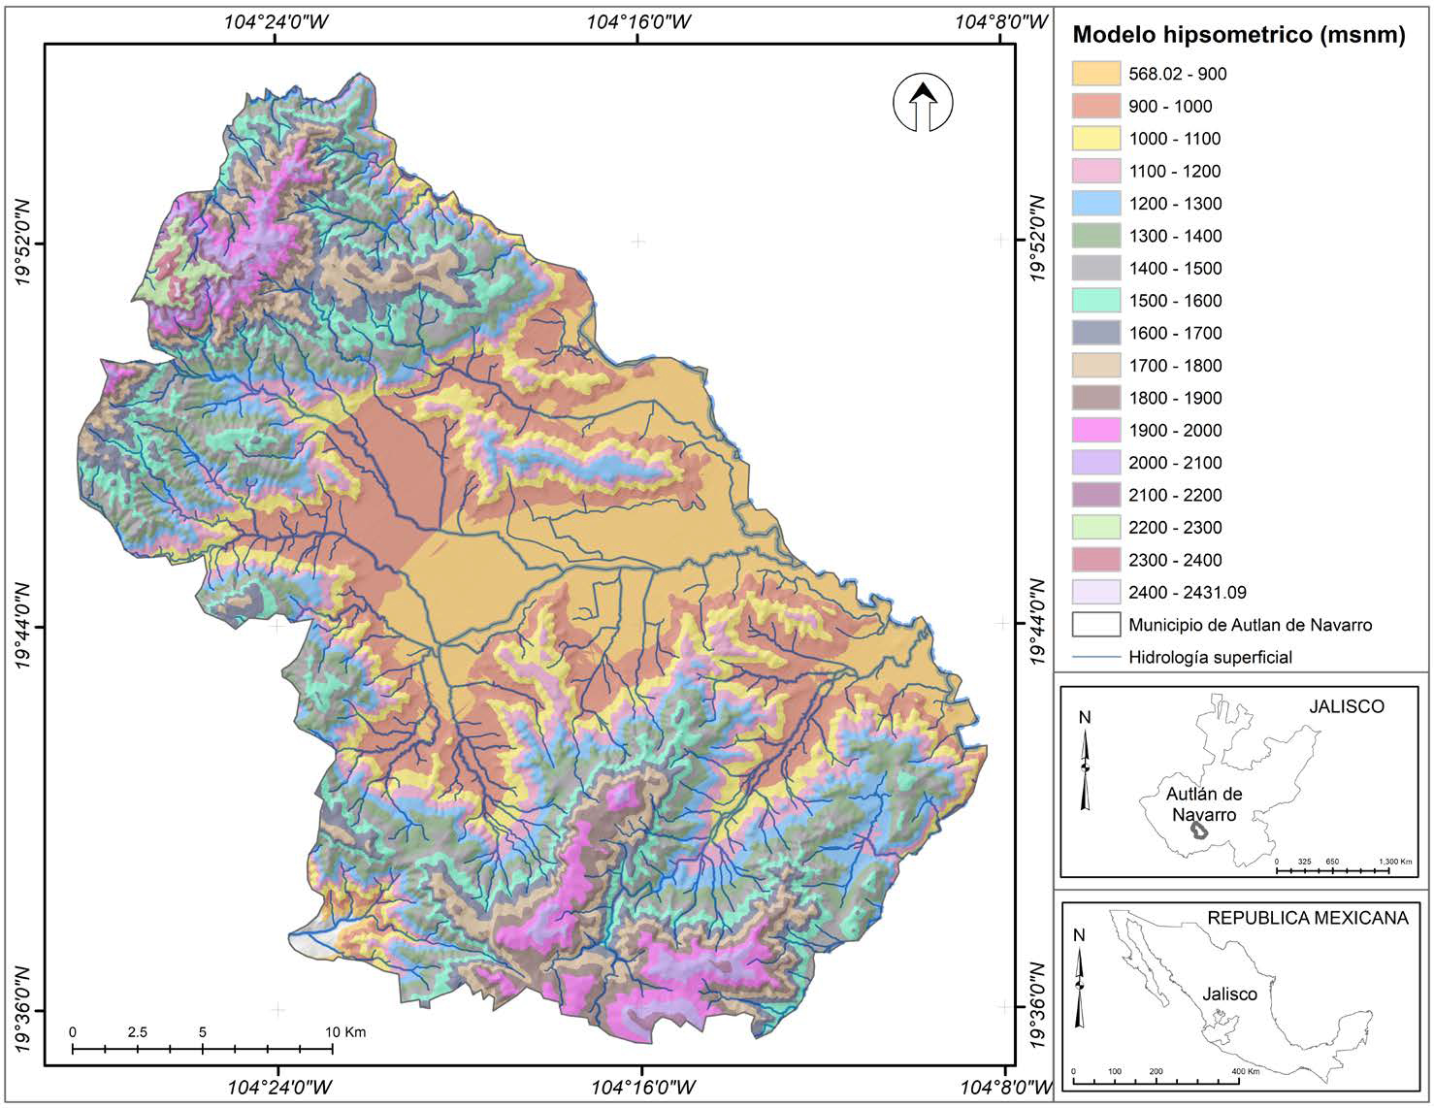[/graphic]
[label]Figura 1[/label]. [caption]Ubicación de la zona de estudio.[/caption][/figgrp]

[p]Dentro del municipio se localiza la ciudad de Autlán en la cual se concentra el 80% de un total de 64,931 habitantes [xref ref-type="bibr" rid="r26"](Instituto Nacional de Estadística y Geografía, 2020[/xref]). Según el Instituto de Información Estadística y Geografía de Jalisco [xref ref-type="bibr" rid="r22"](IIEG, 2019[/xref]) la región mencionada está influenciada por climas semicálidos y semihúmedo donde la temperatura media anual es de 21.2° C, la precipitación media anual es de 967 mm. El municipio se encuentra delimitado por dos sistemas montañosos con pendientes promedio de 22 grados y constituidas mayormente por suelos regosoles ubicados principalmente sobre zonas de montaña [xref ref-type="bibr" rid="r25"](Instituto Nacional de Estadística y Geografía, 2018[/xref]). El área de estudio ha sido expuesto a diferentes fenómenos naturales como lo fue el registro del huracán Jova, en el que se registró rangos de precipitación pluvial de 230 a 490 mm en un tiempo de 18 horas y 30 minutos provocando deslizamientos de tierra ([xref ref-type="bibr" rid="r35"]Olguín-López, Guevara Gutiérrez, Ramírez-Romero y Álvarez-Rodríguez., 2012[/xref], p. 9), así como la presencia de fenómenos sísmicos, como en el año 1995, que registró una intensidad de 7.3 magnitud Richter y en el 2003 de 7.6, tal como lo ha reportado el Servicio Sismológico Nacional [xref ref-type="bibr" rid="r45"](SSN, 2021[/xref]).[/p]

[/sec][sec][sectitle]Marco conceptual[/sectitle]

[p]La presente investigación se basa en la aplicación de los Sistemas de Información Geográfica (SIG) para la identificación espacial de áreas susceptibles al deslizamiento de tierra en el municipio de Autlán, la herramienta SIG identifica áreas bajo condiciones físicas (pendiente, tipos de suelo, vegetación y erosión) y climáticas y las relaciona al riesgo por deslizamiento, las anteriores condiciones varían de un lugar a otro, específicamente en cuanto a condiciones naturales y humanas ([xref ref-type="bibr" rid="r29"]Mergili Marchant y Moreiras, 2014[/xref]). La identificación de la susceptibilidad a movimientos en masa es un paso necesario para la gestión del riesgo a desastres, ya que genera el conocimiento base para la toma de decisiones en materia de ordenamiento territorial [xref ref-type="bibr" rid="r38"](Quesada y Barrantes, 2017[/xref]), por lo tanto, los resultados de la presente investigación es ubicar y relacionar las zonas urbanas con las condiciones de riesgo por deslizamiento de tierra en el municipio de Autlán.[/p]

[p]¿Que son los Sistemas de Información Geografica?[/p]
[p]Un SIG se definen como un conjunto de métodos, herramientas y datos que están diseñados para trabajar coordinada y lógicamente en la captura, almacenamiento, análisis, transformación y presentación de la información geográfica ([xref ref-type="bibr" rid="r34"]Moreno-Jiménez, 2006[/xref], p. 3), entendiéndose por información geográfica, la abstracción o representación de la realidad de manera gráfica; ésta información puede referirse al ambiente natural (topografía, geología, geomorfología) o al ambiente humano (ciudades, edificaciones, vías).[/p]

[p]Los Sistemas de Información Geográfica en los deslizamientos de tierra. Los SIG es una herramienta valiosa que se complementa con el levantamiento geomorfológico que proporciona una información precisa y concreta de los procesos geomorfológicos, de las formas resultantes y los fenómenos naturales, como el caso de los deslizamientos. Lo anterior se obtiene a partir del análisis de la cartografía topográfica, geológica y modelos de clima se determinan las áreas susceptibles a peligros por procesos gravitacionales ([xref ref-type="bibr" rid="r3"]Aceves-Quesada, Legorreta-Paulín, Umaña-Romero y Legorreta-Cuevas, 2016[/xref], p. 45).[/p]

[/sec][sec sec-type="methods"][sectitle]Marco metodológico[/sectitle]

[p]Para identificar zonas en laderas susceptibles al deslizamiento de tierra y el riesgo que esto conlleva, se implementaron tres pasos fundamentales:[/p]

- [p]Uso de información cartográfica (edafología, geología, uso de suelo y vegetación, curvas de nivel, hidrología y cuerpos de agua) escala 1 a 50,000 [xref ref-type="bibr" rid="r25"](Instituto Nacional de Estadística y Geografía, 2018[/xref]). Obtención de la precipitación pluvial máxima diaria y anual, obtenida de la base de datos climática ERICIII V. 3.2 del Instituto Mexicano de Tecnología del Agua [xref ref-type="bibr" rid="r24"](IMTA, 2016[/xref]); y finalmente la información de sismos, extraída del Servicio Sismológico Nacional [xref ref-type="bibr" rid="r45"](SSN, 2021[/xref]) a la vez que se utilizan magnitudes Richter arriba de 4 considerando que bajo estas intensidades los daños son menores a destructivos ([xref ref-type="bibr" rid="r47"]Trujillo P., Ospina L. y Parra L., 2010[/xref]).[/p]
- [p]La clasificación de atributos para cada criterio condicionante y desencadenante se expresó con valores cuantitativos a partir de la relación de éstos para desencadenar el riesgo alto o bajo al deslizamiento de tierra.[/p]

  - [p]Criterios condicionantes[/p]
[p]El riesgo de erosión del suelo, para su estimación fue a través de la metodología RUSLE3D desarrollada en Arcmap 10.5, mediante la siguiente ecuación:[/p]

[quote]E = R * K * L * S * C * P[/quote]

[p]Dónde: E, pérdida de suelo promedio anual en (t ha⁻¹ al año); R, Factor erosividad de la lluvia (Mj mm/ha hr); K, factor erodabilidad del suelo ((t ha) (ha h/Mj mm)); LS, factor de la inclinación y forma de la pendiente (adimensional); C, factor cubierta vegetal (adimensional); P, factor de prácticas del suelo (adimensional).[/p]
[p]Para el factor R se utilizó la metodología adaptada para la República Mexicana, propuesta por [xref ref-type="bibr" rid="r15"]Cortés (1991[/xref], p. 48-49), de la que se ha indicado para la zona de estudio la región 7 (14 regiones diferentes para México) y donde se aplica a la relación siguiente.[/p]

[quote]Y = -0.0334X + 0.006661X²[/quote]

[p]Dónde: Y, valor de R con una correlación del 98%, X, es la precipitación anual (mm).[/p]
[p]El factor K se utilizó la metodología propuesta por la [xref ref-type="bibr" rid="r36"]FAO (1980[/xref]) citado por [xref ref-type="bibr" rid="r18"]Figueroa et al., (1991[/xref], p. 88), donde se utilizó cada unidad de suelo y grupo textural.[/p]
[p]El factor LS se obtuvo con base en la metodología de [xref ref-type="bibr" rid="r31"]Moore y Burch (1986[/xref]) citados en [xref ref-type="bibr" rid="r17"]Dumas (2012[/xref], p. 25-27) quienes indican que este factor varía de acuerdo con la siguiente ecuación:[/p]

[p]Dónde: Flujo acumulado proviene del modelo digital de elevación; tamaño de celda corresponde a los valores aplicados para el modelo (20 x 20 metros); la pendiente en radianes.[/p]
[p]El factor C, proviene de la propuesta de [xref ref-type="bibr" rid="r30"]Montes, Uribe y García. (2011[/xref]) utilizada por [xref ref-type="bibr" rid="r42"]Renard et al., 1997[/xref] y [xref ref-type="bibr" rid="r6"]Becerra, (1999[/xref]), la cual utiliza cuadros con valores que relaciona los tipos de uso de suelo y vegetación. El factor P, no se aplica debido a que no existen estudios de prácticas aplicadas al suelo y cultivo, por lo tanto, el valor P asume el valor de la unidad. De acuerdo con la Secretaría de Medio Ambiente y Recursos Naturales [xref ref-type="bibr" rid="r44"](SEMARNAT, 2013[/xref], p. 148-149), los atributos para el criterio de erosión se clasificaron mediante cinco categorías: nula (0 - 5), ligera (5 -10), moderada (10 - 50), alta (50 - 200) y muy alta (> 200).[/p]
[p]Luego el criterio de geología refleja la influencia de los tipos de materiales, sedimentos y rocas en la activación de los deslizamientos. Por tal motivo, se elaboró cinco categorías con base a la metodología de [xref ref-type="bibr" rid="r33"]Mora y Vahrson (1996[/xref]), además, se tomó en cuenta las características que propician los deslizamientos de tierra. Por lo tanto, las rocas sedimentarias con baja resistencia a las condiciones climáticas, estos atributos fueron clasificados con valores cercanos a 5 como máximo y por el contrario valores cercanos a 1 para las rocas volcánicas resistentes y con alta resistencia al deslizamiento.[/p]
[p]Sobre el uso de suelo y vegetación, en este criterio se consideró lo mencionado por [xref ref-type="bibr" rid="r46"]Suárez-Díaz (1998[/xref]), quienes identifican el mayor movimiento del suelo en terrenos cultivados que en bosques naturales. En ese contexto, se utilizó la metodología de Centro de Levantamientos Integrados de Recursos Naturales por Sensores Remotos [xref ref-type="bibr" rid="r11"](CLIRSEN, 2011[/xref]), de la que se han considerado cinco categorías, de las cuales, los valores cercanos a uno representan atributos sensibles al riesgo bajo. En esta última, parte se implementó el criterio de pendiente en porcentaje que utiliza las categorías: nula (0 - 5), ligera (5 - 12), moderada (12 - 35), alta (35 - 75) y muy alta (> 75) a través de la metodología de la Corporación Autónoma Regional RionegroNare [xref ref-type="bibr" rid="r14"](CORNARE, 2012[/xref], p. 20). El criterio de edafología fue establecido en relación de los tipos de suelo y grupos de textura (gruesa, media y fina), y con ello, se estableció su influencia sobre los deslizamientos; el riesgo alto se presenta en suelos poco profundos y con poca estructura y textura gruesa, contrario en suelos profundos con estructura definida y de textura fina. Finalmente, para el criterio de altitud, fueron consideradas cinco clases de riesgo (1 al 5) en función de la pendiente (0 - 15, 15 - 25, 25 - 35, 35 - 45 y > 45). La relación de estos dos criterios se realizó con apoyo de la metodología realizada por el Centro Nacional de Prevención de Desastres [xref ref-type="bibr" rid="r8"](CENAPRED, 2004[/xref]) con ayuda de los Sistemas de Información Geográfica (SIG).[/p]

  - [p]Criterios desencadenantes[/p]
[p]La precipitación pluvial máxima diaria y precipitación pluvial media anual, fueron consideradas en función de lo establecido por la [xref ref-type="bibr" rid="r9"]CENAPRED (2016[/xref]) y [xref ref-type="bibr" rid="r33"]Mora Vahrson (1996[/xref]). En estos criterios, se consideran cinco categorías de 1 a 5 que corresponden al mayor valor para aquellas zonas con presencia de lluvias anuales (> 1000 mm) y lluvias máximas diarias de fuertes e intensas (206 a 536.4 mm) que pueden ser una condicionante para el deslizamiento de tierra. Sumado a ello, los sismos, según [xref ref-type="bibr" rid="r16"]Cuanalo et al., (2006[/xref], p. 4-5), generan fuerzas inerciales dentro de la ladera, las cuales aumentan el esfuerzo cortante en la superficie, lo que provoca el desprendimiento de bloques y deslizamientos, entre otros. Con base a la metodología utilizada por el Instituto Espacial Ecuatoriano [xref ref-type="bibr" rid="r23"](IEE, 2013[/xref]), se elaboraron cinco categorías de 1 a 5, de las que la de mayor valor han sido aquellas zonas con presencia de sismos de alta magnitud (5 a 7.3 grados Richter). Por el contrario, han sido los valores más pequeños 2 a 5 grados (en Richter) para aquellas zonas con presencia de sismos de magnitudes bajas.[/p]

- [p]Riesgo por deslizamiento de tierra.[/p]

[p]Se tomó en cuenta el análisis heurístico utilizando los Sistemas de Información Geográfica, de la cual se toman las siguientes acciones:[/p]

- [list listtype="bullet"][p]Elaboración y clasificación de cada uno de los atributos para los criterios establecidos.[/p]
- [p]Generación y combinación de coberturas digitales en formato ráster y definir riesgos.[/p]
- [p]Reducción del número de clases a cinco categorías para la zonificación por deslizamiento de tierra a: riesgo muy bajo, bajo, moderado, alta y muy alto.[/p]
- [p]Distribución espacial por localidades dentro del municipio para determinar el riesgo a la infraestructura y población mediante la utilización de GPS para el área urbana.[/p][/list]

[/sec][sec sec-type="results|discussion"][sectitle]Resultados y discusión[/sectitle]

[p]El municipio de Autlán es diverso en cuanto a relieve se refiere, ya que presenta grandes valles y montañas con pendientes suaves, pero también abruptas. Esta última característica, está influenciada por fenómenos climáticos, sísmicos y por actividades antrópicas como la deforestación, la agricultura de temporal, así como la ganadería intensiva.[/p]

- [p]Descripción general por criterio[/p]
[p]Los fenómenos mencionados provocan que aumente el proceso de erosión en las zonas de montaña, representan un 35.2% del total del territorio, por lo tanto, las localidades ubicadas en estas superficies pueden presentar riesgo al deslizamiento de tierra (ver la [xref ref-type="fig" rid="f2"]Figura 2[/xref]).[/p]

[figgrp id="f2"]Fuente: elaboración propia utilizando información de [xref ref-type="bibr" rid="r18"]Figueroa et al., (1991[/xref]).
[graphic href="?a13n70"]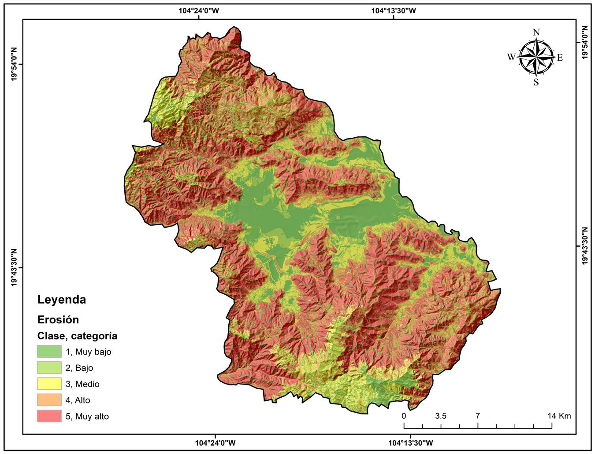[/graphic]
[label]Figura 2[/label]. [caption]Modelo ráster de erosión hídrica en el municipio de Autlán.[/caption][/figgrp]

[p]Del porcentaje anterior, el 20.8% del territorio tiene una pérdida máxima 118.8 t ha⁻¹ año y el resto que representa un 14.4% un total de[/p]
[p]34.3 t ha⁻¹ año. El proceso de erosión como lo indica [xref ref-type="bibr" rid="r12"]Chacón (2012[/xref]) puede influenciar el riesgo por deslizamiento, si se toma en cuenta la relación de la erosión alta y muy alta en laderas con pendientes abruptas.[/p]

[tabwrap id="t1"][label]Cuadro 1[/label]. [caption]Criterios de riesgo para el deslizamiento de tierras.[/caption]
[table][thead][tr][th align="center"]Criterio[/th] | [th align="center"]Riesgo alto (ha)[/th] | [th align="center"]Riesgo muy alto (ha)[/th][/tr]
[/thead][tbody][tr][td align="center"]Erosión[/td] | [td align="center"]3679.5[/td] | [td align="center"]18933.0[/td][/tr]
[tr][td align="center"]Geología[/td] | [td align="center"]8027.64[/td] | [td align="center"]5526.04[/td][/tr]
[tr][td align="center"]Uso de suelo y vegetación[/td] | [td align="center"]369.2[/td] | [td align="center"]4.04[/td][/tr]
[tr][td align="center"]Edafología[/td] | [td align="center"]5168.24[/td] | [td align="center"]5882.08[/td][/tr]
[tr][td align="center"]Altitud pendiente en grados[/td] | [td align="center"]6862.7[/td] | [td align="center"]4725.8[/td][/tr]
[tr][td align="center"]Precipitación máxima diaria[/td] | [td align="center"]7260.0[/td] | [td align="center"]4515.2[/td][/tr]
[tr][td align="center"]Precipitación media anual[/td] | [td align="center"]7852.2[/td] | [td align="center"]6572.32[/td][/tr]
[tr][td align="center"]Sismos[/td] | [td align="center"]5697.3[/td] | [td align="center"]6893.1[/td][/tr][/tbody][/table]
[fntable id="TFN1"]Fuente: elaboración propia. Impacto superficial por criterio en el riesgo alto y muy alto[/fntable][/tabwrap]

[p]La superficie con susceptibilidad al deslizamiento alto y muy alto (ver el [xref ref-type="table" rid="t1"]Cuadro 1[/xref]) se encuentra compuesta por diferentes tipos de rocas y suelos impactados por las actividades antrópicas. Aquellas rocas que están clasificadas por su alta susceptibilidad son las rocas ígneas (intrusiva acida, extrusiva acida, y suelos residuales) distribuidas en 19%; también la actividad agrícola de temporal, cuerpos de agua y suelo desnudo (ubicados en zonas de ladera), con una superficie de 0.5% del área total de municipio. Otro aspecto relevante es el de los tipos de suelo, puesto que consti-[/p]
[p]tuye uno de los factores más importantes en la incidencia de transporte de tierra ladera abajo, suelos Litosol [xref ref-type="table" rid="t1"](Cuadro 1 [/xref]y [xref ref-type="fig" rid="f3"]Figura 3[/xref]), Fluvisol eútrico y Vertisol pélico los cuales se encuentran en una categoría alta de riesgo y los suelos regosoles (eútrico y districo), a la vez que están clasificados como los más susceptibles o con un riesgo muy alto. Estos tipos de suelo están presentes en el 15.5% del territorio del municipio. Las características anteriores están influenciadas por pendientes medias de 27 grados distribuidas en un 20.8% del área susceptible a riesgo alto y pendientes medias de 32 grados distribuidos en el riesgo muy alto al deslizamiento (14.4%). Las condiciones físicas (ver la [xref ref-type="fig" rid="f3"]Figura 3[/xref]) como el tipo de roca, vegetación y suelos e impactados por las pendientes puede ser un factor para el deslizamiento de tierra dependiendo del acomodo y estructura del lugar. [xref ref-type="bibr" rid="r13"]Copons-Llorens y Tallada-Masquef (2009[/xref], p. 286) identifican que los deslizamientos de tierra son frecuentes en laderas inclinadas entre 35 y 100% de pendiente y con formaciones geológicas poco resistente y cohesivas (lutitas, arcillas entre otras); suelos profundos sin estructura llamados regosoles y algunos otros suelos delgados pero arcillosos como los litosoles.[/p]

[figgrp id="f3"][attrib]Fuente: elaboración propia utilizando información cartográfica del [xref ref-type="bibr" rid="r25"]Instituto Nacional de Estadística y Geografía (2018[/xref])[/attrib]
[graphic href="?a13n70"]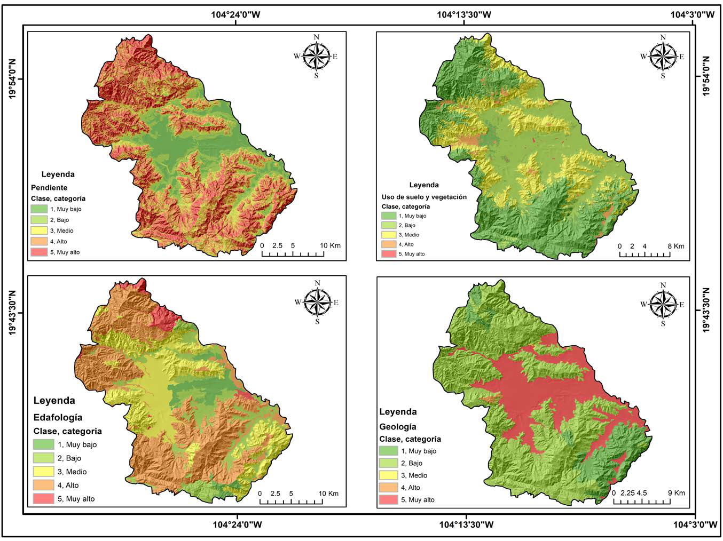[/graphic]
[label]Figura 3[/label]. [caption]Criterios condicionantes y su relación con el deslizamiento de tierra.[/caption][/figgrp]

[p]Para los criterios desencadenantes (ver la [xref ref-type="fig" rid="f4"]Figura 4[/xref]) la presencia o ausencia del deslizamiento se presenta una precipitación máxima diaria de 534.27 mm en zonas de riesgo alto (20.8%), y en zonas (14.4%) con riesgo muy alto, lluvias máximas de diarias de hasta 536 mm. Las lluvias anuales se registran en rangos de 754 a 1352 mm para riesgo alto 755 a 1352 en zonas con riesgo muy alto. Según la figura anterior, las lluvias anuales y máxima diaria se distribuyen sobre zonas de montaña, principalmente con valores máximos en la zona sur del municipio, posiblemente afectadas por las condiciones costeras. [xref ref-type="bibr" rid="r16"]Cuanalo et al. (2006[/xref], p. 2) mencionan que la cantidad de lluvia es producto de factores como la latitud, el relieve y corrientes marinas. Para [xref ref-type="bibr" rid="r20"]Herrera-Castañeda (2002[/xref], p. 9) los deslizamientos están asociados con mayor frecuencia a clima cálido húmedo y semihúmedo, en segundo término, a zonas templadas y finalmente a las zonas áridas. Cabe destacar que los primeros climas mencionados anteriormente influencian el relieve en el municipio de Autlán según Instituto de Información Estadística y Geografía de Jalisco [xref ref-type="bibr" rid="r21"](IIEG, 2017[/xref]).[/p]

[figgrp id="f4"][attrib]Fuente: elaboración propia con información del [xref ref-type="bibr" rid="r45"]SSN (2021[/xref]) y del [xref ref-type="bibr" rid="r24"]IMTA (2016[/xref]).[/attrib]
[graphic href="?a13n70"]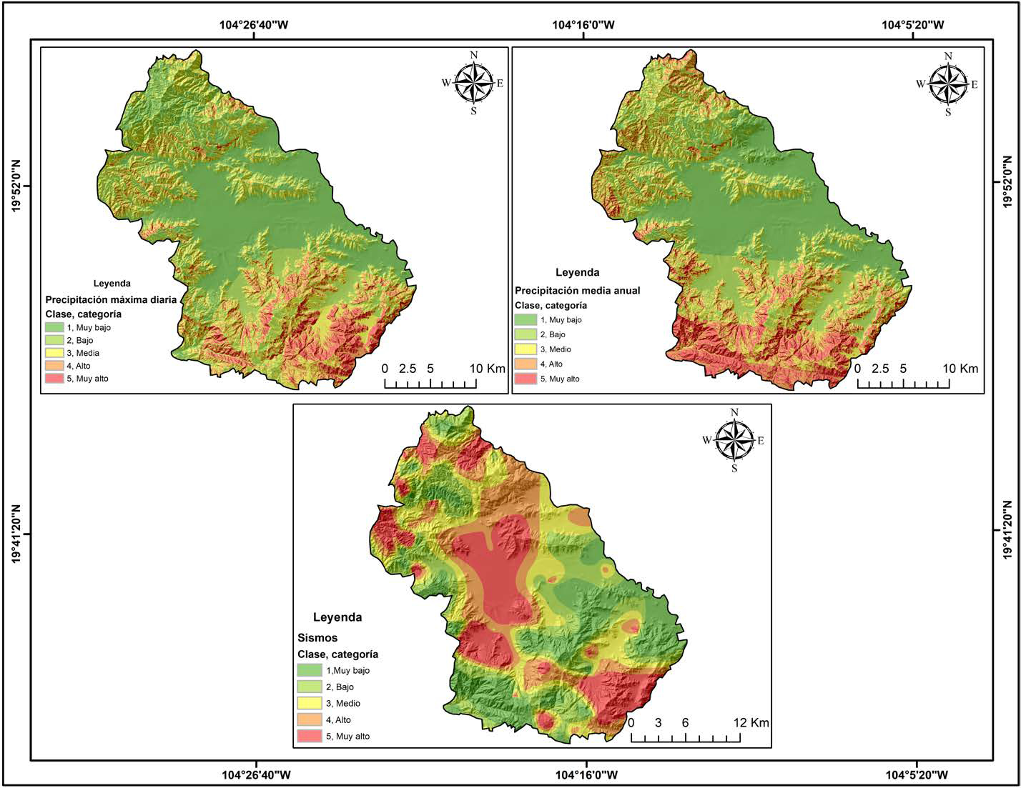[/graphic]
[label]Figura 4[/label]. [caption]Criterios desencadenantes y su relación con el deslizamiento de tierra.[/caption][/figgrp]

[p]Los sismos más intensos se distribuyen principalmente en el centro y sur del municipio con valores máximos que pueden impactar positivamente sobre el proceso de deslizamiento de tierras, como lo menciona [xref ref-type="bibr" rid="r27"]Kramer (1996[/xref], p. 2), los sismos pueden provocar deslizamientos dependiendo de las propiedades intrínsecas de la ladera como la topografía, tipo y propiedades de la roca, suelos de cobertura, la magnitud de los sismos y la distancia del epicentro. Dentro del área de interés, los fenómenos sismológicos se presentan con magnitudes de 2.9 a 4.37 grados Richter que posiblemente no ocasionan grandes daños, sin embargo, según el [xref ref-type="bibr" rid="r45"]Servicio Sismológico Nacional (2021[/xref]) el municipio de Autlán de Navarro está influenciado por sismos muy fuertes como el registrado en año1995 con una magnitud de 7.3, el cual es considerado como un movimiento donde puede fracturar el suelo y construcciones, aunque su ubicación se presente fuera del municipio o inclusive del estado (ver el [xref ref-type="table" rid="t1"]Cuadro 1[/xref] y la [xref ref-type="fig" rid="f4"]Figura 4[/xref]). Las condiciones anteriores han sido sustentadas por [xref ref-type="bibr" rid="r40"]Quesada-Román y FeoliBoraschi (2018[/xref]), quienes explican que el cambio de uso de suelo intensivo, la sismicidad y la variabilidad climática influyen a largo plazo los principales elementos para detonar los movimientos de ladera.[/p]

- [p]Descripción y análisis del riego por deslizamiento de tierra.[/p]
[p]La distribución espacial del riesgo por deslizamiento de tierra en el municipio de Autlán (ver la [xref ref-type="fig" rid="f5"]Figura 5[/xref]) fue producto de la relación de los criterios, este proceso permitió la identificación de áreas susceptibles sobre el relieve. También, se detectó la influencia del deslizamiento sobre áreas urbanas (16 localidades).[/p]

[figgrp id="f5"][attrib]Fuente: elaboración propia utilizando los Sistemas de Información Geográfica.[/attrib]
[graphic href="?a13n70"]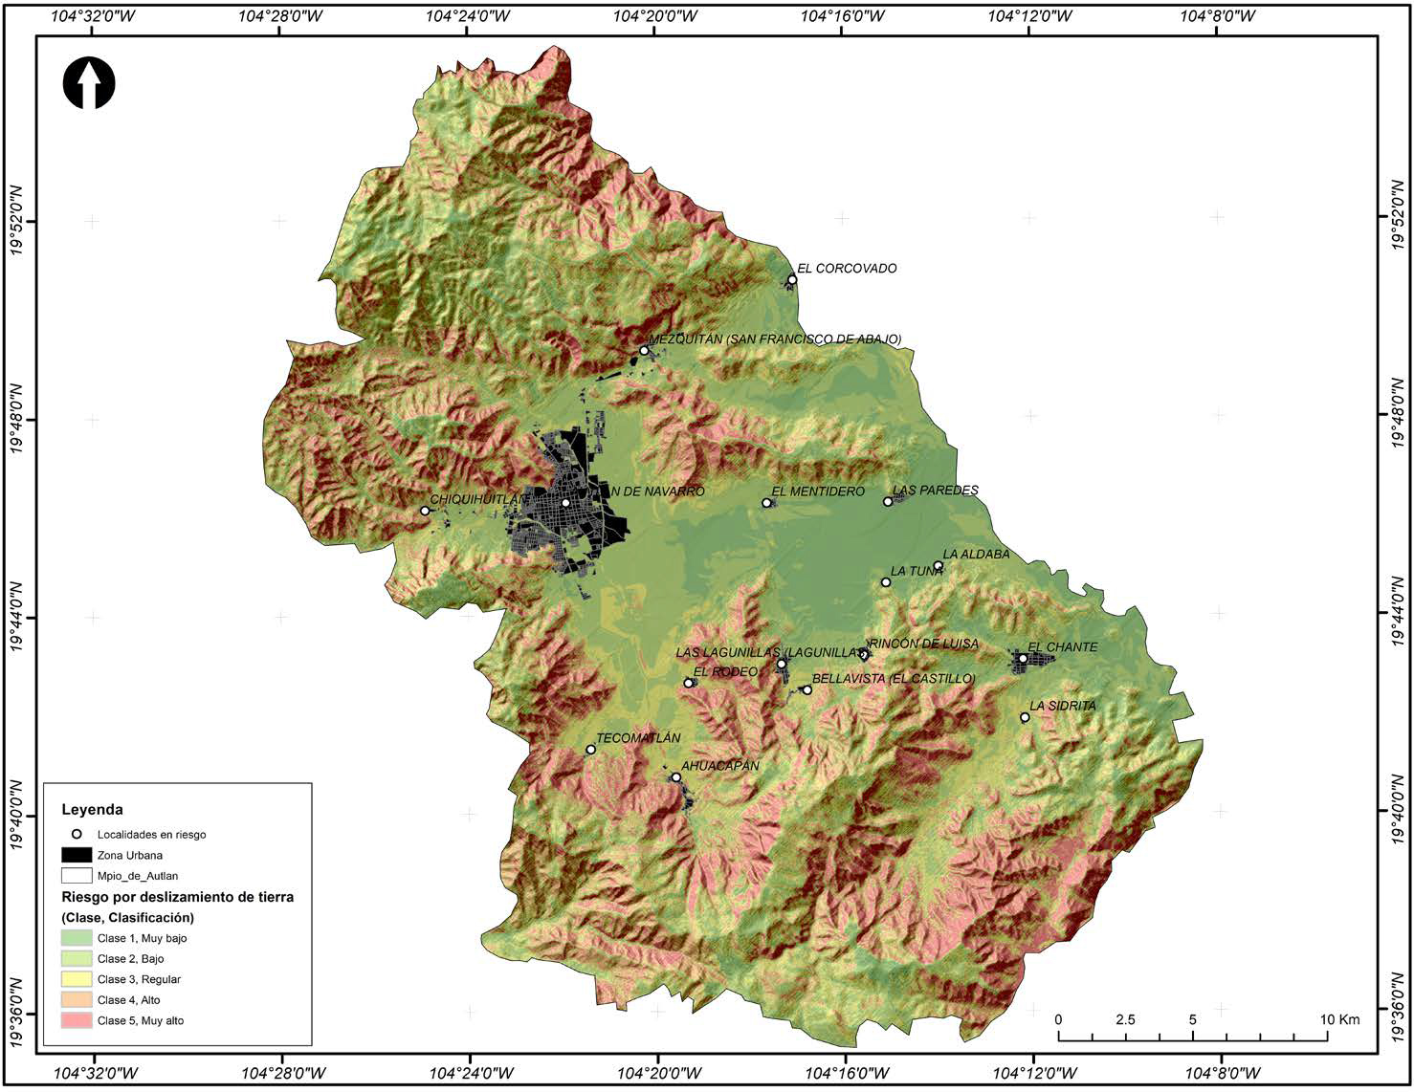[/graphic]
[label]Figura 5[/label]. [caption]Distribución espacial del riesgo por deslizamiento de tierra.[/caption][/figgrp]

[p]En el municipio de Autlán se observa la distribución espacial del deslizamiento dependiendo del relieve que presente, por ejemplo, la clasificación de riesgo baja y muy baja se ubica principalmente en zonas de valle aproximadamente el 64.8% de la superficie total (ver la [xref ref-type="fig" rid="f5"]Figura 5[/xref] y [xref ref-type="fig" rid="f6"]6[/xref]), no obstante, se distribuye en zonas de montaña donde la pendiente es acentuada. Para las clasificaciones de riesgo al deslizamiento de tierra regular a muy alta se encuentran sobre superficies montañosas con un porcentaje de 35.2% de la superficie total, área influenciada por relieves abruptos. Esta condición se distribuye principalmente sobre las laderas y el pie de cerro; lo anterior es destacable debido a que la mayoría de las localidades presentan áreas sobre este tipo de riesgo. Estas localidades están ubicadas sobre una estructura física (edafología, tipo de roca, vegetación y pendiente) susceptible al movimiento ladera abajo; sin embargo, [xref ref-type="bibr" rid="r37"]Quesada y Barrantes (2016[/xref], p. 230) mencionan que la vegetación no es un atenuador en la dinámica de los procesos de ladera.[/p]

[figgrp id="f6"][attrib]Fuente: elaboración propia.[/attrib]
[graphic href="?a13n70"]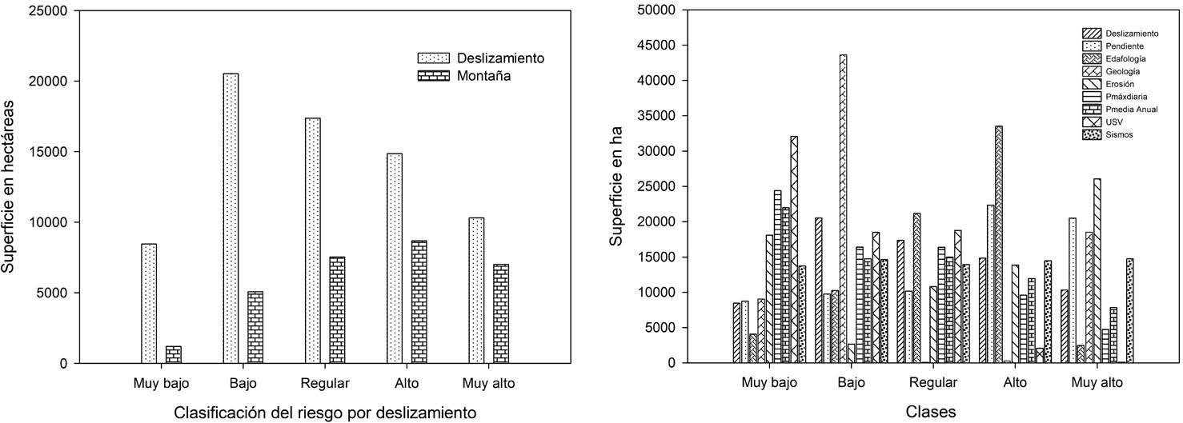[/graphic]
[label]Figura 6[/label]. [caption]Criterios detonantes y desencadenantes en el deslizamiento de tierra.[/caption][/figgrp]

[p]Al tener en cuenta el análisis de Pearson por clasificación (cinco clases), se muestra que no existe una diferencia significativa entre los criterios utilizados y el deslizamiento, la característica edáfica obtuvo un R² de 0.44 y el tipo de roca con R² 0.41 con alfa 0.05, cuyo resultado ha sido una relación positiva que sugiere que, a medida que exista suelos y rocas susceptibles, aumentará la posibilidad al deslizamiento. El análisis ANOVA manifiesta que las diferencias entre los valores medios entre los grupos de tratamiento (ver el [xref ref-type="table" rid="t2"]Cuadro 2[/xref]) no son lo suficientemente grandes como para excluir la posibilidad de que la diferencia se deba a la variabilidad del muestreo aleatorio, de lo que se concluye que no hay una diferencia estadísticamente significativa (P = 1.00) y un alfa de 0.05.[/p]

[tabwrap id="t2"][label]Cuadro 2 [/label].[caption]Análisis ANOVA para los criterios clasificados.[/caption]
[table][thead][tr][th align="center"]Variación[/th] | [th align="center"]DF[/th] | [th align="center"]SS[/th] | [th align="center"]MS[/th] | [th align="center"]F[/th] | [th align="center"]P[/th][/tr]
[/thead][tbody][tr][td align="center"]Entre sujetos[/td] | [td align="center"]4[/td] | [td align="center"]139172423.1[/td] | [td align="center"]34793106[/td] | [td align="center"] [/td] | [td align="center"] [/td][/tr]
[tr][td align="center"]Entre tratamientos[/td] | [td align="center"]8[/td] | [td align="center"]7.94E-22[/td] | [td align="center"]9.93E-23[/td] | [td align="center"]9.21E-31[/td] | [td align="center"]1[/td][/tr]
[tr][td align="center"]Residual[/td] | [td align="center"]32[/td] | [td align="center"]3449316013[/td] | [td align="center"]107791125[/td] | [td align="center"] [/td] | [td align="center"] [/td][/tr]
[tr][td align="center"]Total[/td] | [td align="center"]44[/td] | [td align="center"]3588488436[/td] | [td align="center"] [/td] | [td align="center"] [/td] | [td align="center"] [/td][/tr][/tbody][/table]
[fntable id="TFN2"]Fuente: elaboración propia.[/fntable][/tabwrap]

[p]Por otra parte, cada uno de los criterios utilizados presentan diferentes atributos (tipos de suelo, suelos con o sin vegetación, rocas resistentes, lluvias intensas entre otros) que pueden influir en menor o mayor medida sobre el deslizamiento de tierra. En este caso la correlación de Pearson arroja una relación estadísticamente significativa solo en el criterio de edafología con un valor de P < 0.05 y una correlación de R² = 1.0. Tras haber aplicado el ANOVA (ver el [xref ref-type="table" rid="t3"]Cuadro 3[/xref]) se determina que la diferencia en los valores de la mediana entre los grupos de tratamientos es mayor de lo que cabría esperar por casualidad debido a un valor de H = 29.305 con 9 grados de libertad y P < 0.001, por lo tanto, se concluye que existe una diferencia estadísticamente significativa.[/p]

[tabwrap id="t3"][label]Cuadro 3[/label] . [caption]Comparación en el deslizamiento de tierra sobre los atributos por criterio.[/caption]
[table][tbody][tr][td align="center" colspan="5"]Método de Dunn’s [/td]
[/tr][tr][td align="center"]Comparación múltiple[/td] | [td align="center"]Diferencia de rangos[/td] | [td align="center"]Q[/td] | [td align="center"]P < 0.05[/td]
[/tr][tr][td align="center"]Precipitación máxima diaria Edafología[/td] | [td align="center"]50661[/td] | [td align="center"]3583[/td] | [td align="center"]Yes[/td]
[/tr][tr][td align="center"]Precipitación máxima diaria Geología[/td] | [td align="center"]17958[/td] | [td align="center"]1159[/td] | [td align="center"]No[/td]
[/tr][tr][td align="center"]Precipitación máxima diaria - Uso de suelo y vegetación[/td] | [td align="center"]32369[/td] | [td align="center"]1185[/td] | [td align="center"]No[/td]
[/tr][tr][td align="center"]Precipitación máx. diaria Precipitación anual[/td] | [td align="center"]10768[/td] | [td align="center"]0.762[/td] | [td align="center"]No[/td]
[/tr][tr][td align="center"]Precipitación anual Edafología[/td] | [td align="center"]39893[/td] | [td align="center"]3309[/td] | [td align="center"]Yes[/td]
[/tr][tr][td align="center"]Precipitación anual Geología[/td] | [td align="center"]7190[/td] | [td align="center"]0.528[/td] | [td align="center"]No[/td]
[/tr][tr][td align="center"]Precipitación anual - Uso de suelo y vegetación[/td] | [td align="center"]7157[/td] | [td align="center"]0.542[/td] | [td align="center"]No[/td]
[/tr][tr][td align="center"]Uso de suelo y vegetación Edafología[/td] | [td align="center"]32736[/td] | [td align="center"]2479[/td] | [td align="center"]No[/td]
[/tr][tr][td align="center"]Uso de suelo y vegetación Geología[/td] | [td align="center"]0.0333[/td] | [td align="center"]0.0022[/td] | [td align="center"]No[/td]
[/tr][tr][td align="center"]Geología Edafología[/td] | [td align="center"]32702[/td] | [td align="center"]2400[/td] | [td align="center"]No[/td][/tr][/tbody][/table]
[fntable id="TFN3"]Fuente: elaboración propia.[/fntable][/tabwrap]

[p]La comparación múltiple (ver el [xref ref-type="table" rid="t3"]Cuadro 3[/xref]) refleja una diferencia estadística solo entre el comportamiento del riesgo por deslizamiento para los tipos de precipitación y los atributos de la edafología (tipos de suelo). Lo anterior es debido a la variable Q, en donde los valores cercanos a cero las comparaciones no presentan una relación significativa; mientras que en los alejados se presentan las diferencias estadísticas significativas entre comparaciones. Por lo tanto, se concluye que la mayor influencia sobre el riesgo por deslizamiento se debe a las condiciones edafológicas y de precipitación que impactan al municipio de Autlán de Navarro. A continuación, se presentan regresiones lineales y cúbicas donde se observa el grado de correlación entre el riesgo por deslave de tierra y los criterios utilizados.[/p]

[figgrp id="f7"][attrib]Fuente: elaboración propia.[/attrib]
[graphic href="?a13n70"][/graphic]
[label]Figura 7[/label]. [caption]Relación entre criterios y el riesgo para el deslizamiento de tierra.[/caption][/figgrp]

[p]En la [xref ref-type="fig" rid="f7"]Figura 7[/xref] se observa que los criterios de edafología y lluvia media anual y diaria influyen sobre el riesgo de deslizamiento, idea corroborada en [xref ref-type="bibr" rid="r2"]Alcántara y Murillo (2008[/xref]), quienes han indicado que la inestabilidad de las laderas se debe principalmente a factores edafológicos y el cambio de estructura de la roca superficial, aunado a la presencia de una mayor infiltración y saturación del suelo por las lluvias fuertes. [xref ref-type="bibr" rid="r41"]Quesada-Román, Falla-López, Hernández-Espinosa, Stoffel y Ballesteros-Castillo (2019[/xref]) en su estudio sobre deslizamientos por terremotos y huracanes indican que los factores fueron las lluvias, la pendiente y la altitud, además de la cercanía del epicentro del sismo.[/p]

- [p]Descripción y análisis del riesgo por deslizamiento a nivel localidad. En el municipio de Autlán se encuentran ubicadas 16 localidades distribuidas en las cinco clasificaciones de riesgo para deslizamiento de tierra, de las cuales, 5 de ellas no presentan en su área un riesgo entre alto y muy alto por deslizamiento de tierra. Al considerar solo las áreas urbanas distribuidas en las clases mencionadas anteriormente, se tiene que Ahuacapan presenta un área de 19.11% de la superficie total de la zona urbana, mientras que El Rodeo con el 14.67%, La Sidra 60.2%, Tecomatán de 46.45% y Autlán presenta un área aproximada de 1.79%.[/p]

[tabwrap id="t4"][label]Cuadro 4. [/label] [caption]Relación del área urbana y el riesgo de deslizamiento de tierra.[/caption]
[table][thead][tr][th align="center" colspan="4"]Método de Dunn’s[/th]
[/tr][tr][th align="center"]Comparación múltiple[/th] | [th align="center"]Diferencia de rangos[/th] | [th align="center"]Q[/th] | [th align="center"]P < 0.05[/th]
[/tr][/thead][tbody][tr][td align="center"]Precipitación máxima diaria Edafología[/td] | [td align="center"]50.661[/td] | [td align="center"]3.583[/td] | [td align="center"]Yes[/td]
[/tr][tr][td align="center"]Precipitación máxima diaria Geología[/td] | [td align="center"]17.958[/td] | [td align="center"]1.159[/td] | [td align="center"]No[/td]
[/tr][tr][td align="center"]Precipitación máxima diaria - Uso de suelo y vegetación[/td] | [td align="center"]32.369[/td] | [td align="center"]1.185[/td] | [td align="center"]No[/td]
[/tr][tr][td align="center"]Precipitación máx. diaria Precipitación anual[/td] | [td align="center"]10.768[/td] | [td align="center"]0.762[/td] | [td align="center"]No[/td]
[/tr][tr][td align="center"]Precipitación anual Edafología[/td] | [td align="center"]39.893[/td] | [td align="center"]3.309[/td] | [td align="center"]Yes[/td]
[/tr][tr][td align="center"]Precipitación anual Geología[/td] | [td align="center"]7.190[/td] | [td align="center"]0.528[/td] | [td align="center"]No[/td]
[/tr][tr][td align="center"]Precipitación anual - Uso de suelo y vegetación[/td] | [td align="center"]7.157[/td] | [td align="center"]0.542[/td] | [td align="center"]No[/td]
[/tr][tr][td align="center"]Uso de suelo y vegetación Edafología[/td] | [td align="center"]32.736[/td] | [td align="center"]2.479[/td] | [td align="center"]No[/td]
[/tr][tr][td align="center"]Uso de suelo y vegetación Geología[/td] | [td align="center"]0.0333[/td] | [td align="center"]0.0022[/td] | [td align="center"]No[/td]
[/tr][tr][td align="center"]Geología Edafología[/td] | [td align="center"]32.702[/td] | [td align="center"]2.400[/td] | [td align="center"]No[/td][/tr][/tbody][/table]
[fntable id="TFN4"]Fuente: elaboración propia.[/fntable][/tabwrap]

[p]Por su parte, se aprecian algunas localidades que no presentan áreas en zonas de riesgo regular a muy alto como es el caso de Las paredes y La Tuna (ver el [xref ref-type="table" rid="t4"]Cuadro 4[/xref]). Estas localidades están ubicadas en suelos con características de estructura y de rocas resistentes donde los criterios desencadenantes no presentan un impacto considerable al deslizamiento. Entonces, en las laderas con presencia de áreas urbanas ubicadas en riesgos bajos, los árboles, las cercas, los muros y los postes se encuentran en posición vertical, por lo anterior, el factor inclinación puede aclarar el problema del deslizamiento ([xref ref-type="bibr" rid="r2"]Alcántara y Murillo (2008[/xref], p. 54). Por otra parte, cabe mencionar que dentro de las localidades diversas manzanas (construcción de viviendas) se encuentran en alguna categoría de riesgo por deslizamiento, por ejemplo, al tomar en cuenta solo las clases de riesgo alto y muy alto, en la cabecera municipal se contabilizaron 153 manzanas y 65 respectivamente (ver el [xref ref-type="table" rid="t5"]Cuadro 5[/xref]). Si se toma el total de manzanas con riesgo alto en el municipio se tienen un total de 269 y para la clase de muy alto riesgo 85, lo anterior, sugiere mayor atención a estas zonas con construcciones para viviendas y donde las personas pueden presentar riesgo a su salud.[/p]

[tabwrap id="t5"][label]Cuadro 5[/label] . [caption] Distribución de las viviendas por riesgo al deslizamiento de tierra.[/caption]
[table][thead][tr][th align="justify"]Localidad[/th] | [th align="center" colspan="3"]No. De manzanas[/th] |  |  | [th align="center" colspan="3"]No. De viviendas [/th] |  |  | [th align="center" colspan="2"]Habitantes  [/th]
[/tr][tr][th align="justify"] [/th] | [th align="center"]Regular[/th] | [th align="center"]Alto[/th] | [th align="center"]Muy alto[/th] | [th align="center"]Regular[/th] | [th align="center"]Alto[/th] | [th align="center"]Muy alto[/th] | [th align="center"]media[/th] | [th align="center"]Total[/th]
[/tr][/thead][tbody][tr][td align="justify"]Bella Vista[/td] | [td align="center"]40[/td] | [td align="center"]10[/td] | [td align="center"] [/td] | [td align="center"]86[/td] | [td align="center"]12[/td] | [td align="center"] [/td] | [td align="center"]3.3[/td] | [td align="center"]325.4[/td]
[/tr][tr][td align="justify"]Ahuacapán[/td] | [td align="center"]67[/td] | [td align="center"]59[/td] | [td align="center"]9[/td] | [td align="center"]214[/td] | [td align="center"]116[/td] | [td align="center"]24[/td] | [td align="center"]3.2[/td] | [td align="center"]1139.9[/td]
[/tr][tr][td align="justify"]Chiquihuitlán[/td] | [td align="center"]31[/td] | [td align="center"]7[/td] | [td align="center"] [/td] | [td align="center"]30[/td] | [td align="center"]7[/td] | [td align="center"] [/td] | [td align="center"]3.9[/td] | [td align="center"]143.9[/td]
[/tr][tr][td align="justify"]Corcovado[/td] | [td align="center"]1[/td] | [td align="center"] [/td] | [td align="center"] [/td] | [td align="center"]1[/td] | [td align="center"] [/td] | [td align="center"] [/td] | [td align="center"]4.7[/td] | [td align="center"]4.7[/td]
[/tr][tr][td align="justify"]El Chante[/td] | [td align="center"]1[/td] | [td align="center"] [/td] | [td align="center"] [/td] | [td align="center"]4[/td] | [td align="center"] [/td] | [td align="center"] [/td] | [td align="center"]3.5[/td] | [td align="center"]13.8[/td]
[/tr][tr][td align="justify"]El Mentidero[/td] | [td align="center"]1[/td] | [td align="center"] [/td] | [td align="center"] [/td] | [td align="center"]1[/td] | [td align="center"] [/td] | [td align="center"] [/td] | [td align="center"]4.4[/td] | [td align="center"]4.4[/td]
[/tr][tr][td align="justify"]El Rodeo[/td] | [td align="center"]18[/td] | [td align="center"]5[/td] | [td align="center"]1[/td] | [td align="center"]31[/td] | [td align="center"]11[/td] | [td align="center"]1[/td] | [td align="center"]3.5[/td] | [td align="center"]149.6[/td]
[/tr][tr][td align="justify"]La Aldaba[/td] | [td align="center"]1[/td] | [td align="center"] [/td] | [td align="center"] [/td] | [td align="center"]1[/td] | [td align="center"] [/td] | [td align="center"] [/td] | [td align="center"]3.1[/td] | [td align="center"]3.1[/td]
[/tr][tr][td align="justify"]La Sidra[/td] | [td align="center"]6[/td] | [td align="center"]2[/td] | [td align="center"] [/td] | [td align="center"]29[/td] | [td align="center"]2[/td] | [td align="center"] [/td] | [td align="center"]3.0[/td] | [td align="center"]94.2[/td]
[/tr][tr][td align="justify"]La Tuna[/td] | [td align="center"] [/td] | [td align="center"] [/td] | [td align="center"] [/td] | [td align="center"]1[/td] | [td align="center"]0[/td] | [td align="center"] [/td] | [td align="center"]3.3[/td] | [td align="center"]3.3[/td]
[/tr][tr][td align="justify"]Lagunillas[/td] | [td align="center"]40[/td] | [td align="center"]20[/td] | [td align="center"]6[/td] | [td align="center"]66[/td] | [td align="center"]21[/td] | [td align="center"]8[/td] | [td align="center"]3.2[/td] | [td align="center"]307.8[/td]
[/tr][tr][td align="justify"]Las Paredes[/td] | [td align="center"] [/td] | [td align="center"] [/td] | [td align="center"] [/td] | [td align="center"]1[/td] | [td align="center"] [/td] | [td align="center"] [/td] | [td align="center"]3.4[/td] | [td align="center"]3.4[/td]
[/tr][tr][td align="justify"]Mezquitán[/td] | [td align="center"]34[/td] | [td align="center"]8[/td] | [td align="center"]2[/td] | [td align="center"]102[/td] | [td align="center"]7[/td] | [td align="center"]3[/td] | [td align="center"]3.5[/td] | [td align="center"]396.5[/td]
[/tr][tr][td align="justify"]R. Luisa[/td] | [td align="center"]15[/td] | [td align="center"]2[/td] | [td align="center"] [/td] | [td align="center"]19[/td] | [td align="center"]1[/td] | [td align="center"] [/td] | [td align="center"]2.7[/td] | [td align="center"]54.6[/td]
[/tr][tr][td align="justify"]Tecomatlán[/td] | [td align="center"]13[/td] | [td align="center"]3[/td] | [td align="center"]2[/td] | [td align="center"]12[/td] | [td align="center"]3[/td] | [td align="center"]3[/td] | [td align="center"]3.6[/td] | [td align="center"]64.9[/td]
[/tr][tr][td align="justify"]Autlán[/td] | [td align="center"]240[/td] | [td align="center"]153[/td] | [td align="center"]65[/td] | [td align="center"]873[/td] | [td align="center"]415[/td] | [td align="center"]383[/td] | [td align="center"]3.4[/td] | [td align="center"]5664.7[/td][/tr][/tbody][/table]
[fntable id="TFN5"]Fuente: elaboración propia.[/fntable][/tabwrap]

[p]Según el promedio de habitantes por vivienda ([xref ref-type="bibr" rid="r26"]Instituto Nacional de Estadística y Geografía, 2020[/xref]), las localidades con mayor población bajo riesgo regular a muy alto son Ahuacapán y Autlán. Tampoco se puede dejar de lado que solo las clasificaciones de riesgo alto y muy alto se obtiene la distribución de viviendas y habitantes por localidad, así como su densidad de población (ver la [xref ref-type="fig" rid="f8"]Figura 8[/xref]) En algunas localidades, el número de viviendas y habitantes es semejante, pero el número de personas por unidad de área (hectáreas) se comporta de manera diferente.[/p]
[p]Lo anterior, se da principalmente debido a la falta de superficie para construcción urbana en condiciones que limiten el proceso de deslizamiento de tierra, lo que obliga a construir viviendas cercanas a las zonas de laderas.[/p]

[figgrp id="f8"][attrib]Fuente: elaboración propia.[/attrib]
[graphic href="?a13n70"]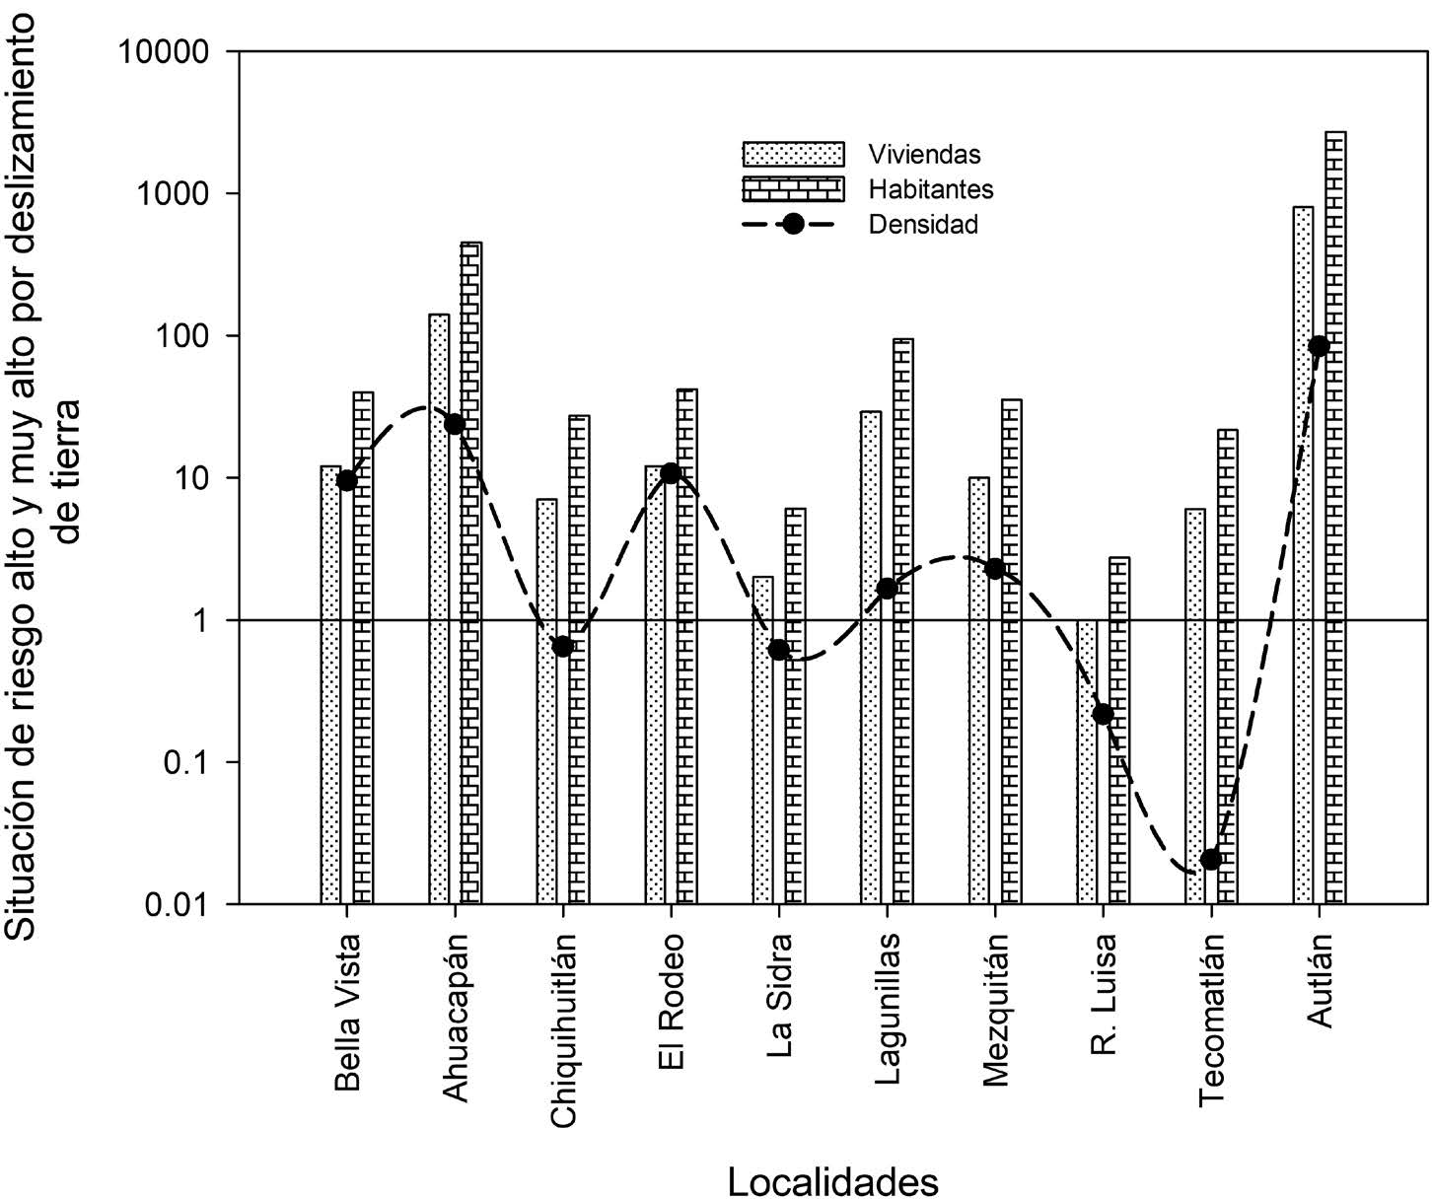[/graphic]
[label]Figura 8[/label]. [caption]Distribución de viviendas, habitantes y densidad.[/caption][/figgrp]

[p]Siguientemente, se presenta el tipo de riesgo en las viviendas y salud de los habitantes con base a una jerarquización y ponderación del número de habitantes por unidad área ([xref ref-type="bibr" rid="r43"]Salgado 2005[/xref], p. 93-102). Las viviendas en 6 localidades se ubican en riesgo alto y muy alto, donde los valores mayores son para Ahuacapán y Autlán; las cuales son las más representativas en el contexto de deslizamiento de tierra (ver el [xref ref-type="table" rid="t6"]Cuadro 6[/xref]) y en su caso al riesgo a la salud.[/p]
[p]Con base a lo anterior, se considera que se deben aplicar estrategias de planificación como lo manifiesta [xref ref-type="bibr" rid="r46"]Suárez-Díaz (1998[/xref]) quien considera que esta estrategia es uno de los métodos más efectivos para reducir la susceptibilidad al proceso de deslizamiento en estas áreas zonas verdes o de baja intensidad de uso.[/p]

[tabwrap id="t6"][label]Cuadro 6. [/label] [caption]Clases de riesgo en el municipio de Autlán ([xref ref-type="bibr" rid="r43"]Salgado,2005[/xref]).[/caption]
[table][tbody][tr][td align="left"]Bella Vista[/td] | [td align="center"]12[/td] | [td align="center"]Muy alto[/td] | [td align="center"]39.84[/td] | [td align="center"]9.49[/td] | [td align="center"]Bajo[/td][/tr]
[tr][td align="left"]Ahuacapán[/td] | [td align="center"]140[/td] | [td align="center"]Muy alto[/td] | [td align="center"]450.80[/td] | [td align="center"]23.58[/td] | [td align="center"]Alto[/td][/tr]
[tr][td align="left"]Chiquihuitlán[/td] | [td align="center"]7[/td] | [td align="center"]Alto[/td] | [td align="center"]27.23[/td] | [td align="center"]0.64[/td] | [td align="center"]Regular[/td][/tr]
[tr][td align="left"]El Rodeo[/td] | [td align="center"]12[/td] | [td align="center"]Muy alto[/td] | [td align="center"]41.76[/td] | [td align="center"]10.65[/td] | [td align="center"]Bajo[/td][/tr]
[tr][td align="left"]La Sidra[/td] | [td align="center"]2[/td] | [td align="center"]Muy bajo[/td] | [td align="center"]6.08[/td] | [td align="center"]0.61[/td] | [td align="center"]Muy bajo[/td][/tr]
[tr][td align="left"]Lagunillas[/td] | [td align="center"]29[/td] | [td align="center"]Muy alto[/td] | [td align="center"]93.96[/td] | [td align="center"]1.65[/td] | [td align="center"]Bajo[/td][/tr]
[tr][td align="left"]Mezquitán[/td] | [td align="center"]10[/td] | [td align="center"]Muy alto[/td] | [td align="center"]35.40[/td] | [td align="center"]2.27[/td] | [td align="center"]Muy bajo[/td][/tr]
[tr][td align="left"]R. Luisa[/td] | [td align="center"]1[/td] | [td align="center"]Muy bajo[/td] | [td align="center"]2.73[/td] | [td align="center"]0.22[/td] | [td align="center"]Muy bajo[/td][/tr]
[tr][td align="left"]Tecomatán[/td] | [td align="center"]6[/td] | [td align="center"]Medio[/td] | [td align="center"]21.66[/td] | [td align="center"]0.02[/td] | [td align="center"]Muy bajo[/td][/tr]
[tr][td align="left"]Autlán[/td] | [td align="center"]798[/td] | [td align="center"]Muy alto[/td] | [td align="center"]2705.22[/td] | [td align="center"]83.29[/td] | [td align="center"]Muy alto[/td][/tr][/tbody][/table]
[fntable id="TFN6"]Fuente: elaboración propia a partir de [xref ref-type="bibr" rid="r43"]Salgado (2005[/xref]).[/fntable][/tabwrap]

[p]Con base al [xref ref-type="table" rid="t6"]Cuadro 6[/xref] y al método estadístico Kruskal Wallis, se determina que no existe una diferencia estadísticamente significativa entre los grupos establecidos (clases de riesgo) y la densidad de población ([xref ref-type="table" rid="t7"]Cuadro 7[/xref]), debido a que la diferencia entre los valores de las medianas no es tan grande como se esperaría y a valores de P=0.138, H=6.964 con 4 grados de libertad. Lo anterior sugiere que la densidad de población en las zonas de riesgo alto y muy alto de deslizamiento de tierra no es determinante en el riesgo a la salud de los habitantes. Por otro lado, en la comparación múltiple se observa una diferencia significativa entre los riesgos regular a muy alto y por el contrario en los riesgos bajos. Lo anterior, determina que a medida que aumenta la población en zonas de deslizamiento de tierra aumentará el riesgo a la salud de los habitantes de la zona.[/p]

[tabwrap id="t7"][label]Cuadro 7[/label].[caption]Comparación estadística de clases de riesgo a la población.[/caption]
[table][thead][tr][th align="center" colspan="4"]Kruskal Wallis[/th]
[/tr][tr][th align="center"]Grupos[/th] | [th align="center"]N[/th] | [th align="center"]Mediana[/th] | [th align="center"]25%[/th] | [th align="center"]75%[/th]
[/tr][/thead][tbody][tr][td align="left"]Bajo[/td] | [td align="center"]3[/td] | [td align="center"]9.486[/td] | [td align="center"]3.609[/td] | [td align="center"]10.361[/td]
[/tr][tr][td align="left"]Alto[/td] | [td align="center"]1[/td] | [td align="center"]23.577[/td] | [td align="center"]23.577[/td] | [td align="center"]23.577[/td]
[/tr][tr][td align="left"]Regular[/td] | [td align="center"]1[/td] | [td align="center"]0.644[/td] | [td align="center"]0.644[/td] | [td align="center"]0.644[/td]
[/tr][tr][td align="left"]Muy bajo[/td] | [td align="center"]4[/td] | [td align="center"]0.413[/td] | [td align="center"]0.118[/td] | [td align="center"]1.440[/td]
[/tr][tr][td align="left"]Muy alta[/td] | [td align="center"]1[/td] | [td align="center"]83.289[/td] | [td align="center"]83.289[/td] | [td align="center" rowspan="2"]83.289[/td]
[/tr][tr][td align="center" colspan="4"]Comparación múltiple [/td]
[/tr][tr][td align="center"]Comparación[/td] | [td align="center"]Dif. de medias[/td] | [td align="center"]t[/td] | [td align="center"]Nivel critico[/td] | [td align="center"] [/td]
[/tr][tr][td align="left"]Muy alto vs. Muy bajo[/td] | [td align="center"]2.688.752[/td] | [td align="center"]106.120[/td] | [td align="center"]0.005[/td] | [td align="center"]Yes[/td]
[/tr][tr][td align="left"]Muy alto vs. Bajo[/td] | [td align="center"]2.646.700[/td] | [td align="center"]101.143[/td] | [td align="center"]0.006[/td] | [td align="center"]Yes[/td]
[/tr][tr][td align="left"]Muy alto vs. Regular[/td] | [td align="center"]2.677.990[/td] | [td align="center"]83.559[/td] | [td align="center"]0.006[/td] | [td align="center"]Yes[/td]
[/tr][tr][td align="left"]Muy alto vs. Alto[/td] | [td align="center"]2.254.420[/td] | [td align="center"]70.343[/td] | [td align="center"]0.007[/td] | [td align="center"]Yes[/td]
[/tr][tr][td align="left"]Alto vs. Muy bajo[/td] | [td align="center"]434.332[/td] | [td align="center"]17.142[/td] | [td align="center"]0.010[/td] | [td align="center"]Yes[/td]
[/tr][tr][td align="left"]Alto vs. Bajo[/td] | [td align="center"]392.280[/td] | [td align="center"]14.991[/td] | [td align="center"]0.010[/td] | [td align="center"]Yes[/td]
[/tr][tr][td align="left"]Alto vs. Regular[/td] | [td align="center"]423.570[/td] | [td align="center"]13.216[/td] | [td align="center"]0.013[/td] | [td align="center"]Yes[/td]
[/tr][tr][td align="left"]Bajo vs. Muy bajo[/td] | [td align="center"]42.053[/td] | [td align="center"]2.430[/td] | [td align="center"]0.017[/td] | [td align="center"]No[/td]
[/tr][tr][td align="left"]Bajo vs. Regular[/td] | [td align="center"]31.290[/td] | [td align="center"]1.196[/td] | [td align="center"]0.025[/td] | [td align="center"]No[/td]
[/tr][tr][td align="left"]Regular vs. Muy bajo[/td] | [td align="center"]10.762[/td] | [td align="center"]0.425[/td] | [td align="center"]0.050[/td] | [td align="center"]No[/td][/tr][/tbody][/table]
[fntable id="TFN7"]Fuente: elaboración propia.[/fntable][/tabwrap]

[/sec][sec sec-type="conclusions"][sectitle]Conclusiones[/sectitle]

[p]Se determinó que las zonas urbanas de Autlán, Ahuacapán presentan las mayores superficies dentro de los riesgos alto y muy alto al deslizamiento; lo anterior, indica que se le debe poner atención prioritaria debido a que las superficies urbanas están ubicadas sobre material susceptible, aunado a la influencia de los factores climáticos. Según el análisis estadístico, se concluye que los suelos y la precipitación son los criterios que más influyen sobre el deslizamiento, por consiguiente, el cambio de uso de suelo en zonas de ladera puede ser un factor determinante para disminuir la problemática, sumado a una planeación en la distribución espacial de las zonas urbanas y la probable pérdida de infraestructura y vidas humanas.[/p][/sec][/xmlbody]

[refs][sectitle]Referencias[/sectitle]

[ref id="r1" reftype=“journal"][authors role="nd"][pauthor][surname]Alcántara[/surname], [fname]A.[/fname][/pauthor] [/authors]([date dateiso="20000000" specyear="2000"]2000[/date]). [arttitle]Landslides: ¿deslizamientos o movimientos del terreno? Definición, clasificaciones y terminología. [/arttitle][source]Investigaciones geográficas[/source], ([issueno]41[/issueno]), [pages]7-25[/pages].[/ref]
[ref id="r2" reftype=“journal"][authors role="nd"][pauthor][surname]Alcántara[/surname], [fname]A.[/fname][/pauthor] y [pauthor][surname]Murillo[/surname], [fname]G.[/fname][/pauthor] [/authors]([date dateiso="20080000" specyear="2008"]2008[/date]). [arttitle]Procesos de remoción en masa en México: hacia una propuesta de elaboración de un inventario nacional.[/arttitle] [source]Investigaciones geográficas[/source], ([issueno]66[/issueno]), [pages]47-64[/pages].[/ref]
[ref id="r3" reftype=“journal"][authors role="nd"][pauthor][surname]Aceves-Quesada[/surname], [fname]J. F.[/fname][/pauthor]; [pauthor][surname]Legorreta-Paulín[/surname], [fname]G.[/fname][/pauthor]; [pauthor][surname]Hubp[/surname], [fname]J. L.[/fname][/pauthor]; [pauthor][surname]Umaña-Romero[/surname], [fname]J.[/fname][/pauthor]; y [pauthor][surname]Legorreta-Cuevas[/surname], [fname]H. A.[/fname][/pauthor] [/authors]([date dateiso="20160000" specyear="2016"]2016[/date]). [arttitle]Sistemas de Información Geográfica y cartográfica geomorfológica.[/arttitle] [source]Investigaciones Geográficas[/source], ([issueno]91[/issueno]), pp. [pages]43-55[/pages]. [/ref]
[ref id="r4" reftype="book"][authors role="nd"][pauthor][surname]Andrade[/surname], [fname]A.[/fname][/pauthor] [/authors]([date dateiso="20200000" specyear="2020"]2020[/date]). [source]Formulación de un concepto de gestión del riesgo del cambio climático ajustado a las condiciones naturales de Colombia. [/source][url]https://repository.udca.edu.co/bitstream/11158/3654/1/MONOGRAF%C3%8DA_Lindy_Andrade.pdf[/url].[/ref]
[ref id="r5" reftype="book"][authors role="nd"][pauthor][surname]Ayala-Carcedo[/surname], [fname]F.[/fname][/pauthor] [/authors]([date dateiso="20020000" specyear="2002"]2002[/date]). [source]Riesgos Naturales[/source]. [pubname]Editorial Ariel[/pubname].[/ref]
[ref id="r6" reftype="book"][authors role="nd"][pauthor][surname]Becerra[/surname], [fname]M.[/fname][/pauthor] [/authors]([date dateiso="19990000" specyear="1999"]1999[/date]). [source]Escorrentía, erosión y conservación de suelos[/source]. [pubname]Universidad Autónoma Chapingo[/pubname].[/ref]
[ref id="r7" reftype=“journal"][authors role="nd"][pauthor][surname]Borja[/surname], [fname]B.[/fname][/pauthor] y [pauthor][surname]Alcántara[/surname], [fname]A.[/fname][/pauthor] [/authors]([date dateiso="20040000" specyear="2004"]2004[/date]). [arttitle]Procesos de remoción en masa y riesgos asociados en Zacapoaxtla, Puebla.[/arttitle] [source]Investigaciones Geográficas[/source], ([issueno]53[/issueno]), [pages]7-26[/pages].[/ref]
[ref id="r8" reftype="book"][authors role="nd"][cauthor]El Centro Nacional de Prevención de Desastres (CENAPRED)[/cauthor][/authors]. ([date dateiso="20040000" specyear="2004"]2004[/date]). [source]Guía básica para la elaboración de atlas estatales y municipales de peligro y riesgos.[/source] [pubname]Secretaría de Gobernación[/pubname].[/ref]
[ref id="r9" reftype="book"][authors role="nd"][cauthor]El Centro Nacional de Prevención de Desastres (CENAPRED)[/cauthor][/authors]. ([date dateiso="20160000" specyear="2016"]2016[/date]). [source]Análisis de umbrales de lluvia que detonan deslizamientos y sus posibles aplicaciones en un sistema de alerta temprana por inestabilidad de laderas. Subdirección de Dinámica de Suelos y Procesos Gravitaciones[/source]. [url]https://www1.cenapred.unam.mx/COORDINACION_ADMINISTRATIVA/SRM/FRACCION_XLI_A/23.pdf[/url].[/ref]
[ref id="r10" reftype="book"][authors role="nd"][cauthor]El Centro Nacional de Prevención de Desastres (CENAPRED)[/cauthor][/authors]. ([date dateiso="20180000" specyear="2018"]2018[/date]). [source]Inestabilidad de laderas:¿cómo influyen las lluvias en este fenómeno? Centro Nacional de Prevención de Desastres.[/source] https://www.gob.mx/cenapred/ articulos/inestabilidad-de-laderas-como-repercuten-las-lluvias.[/ref]
[ref id="r11" reftype="book"][authors role="nd"][cauthor]Centro de Levantamientos Integrados de Recursos Naturales por Sensores Remotos. (CLIRSEN)[/cauthor][/authors]. ([date dateiso="20110000" specyear="2011"]2011[/date]). [source]Metodología para la elaboración de categoría planimétrica, generación de geoinformación del territorio y valoración de tierras rurales del rio a nivel nacional.[/source] [url]http://app.sni.gob.ec/sni-link/sni/PDOT/ZONA5/ NIVEL_DEL_PDOT_CANTONAL/GUAYAS/MILAGRO/IEE/ BASE/METODOLOG%C3%8DA/METODOLOG%C3%8DA_ CARTOGRAF%C3%8DA_FINAL.doc[/url].[/ref]
[ref id="r12" reftype=“journal"][authors role="nd"][pauthor][surname]Chacón[/surname], [fname]J.[/fname][/pauthor][/authors] ([date dateiso="20120000" specyear="2012"]2012[/date]). [arttitle]Movimientos de ladera: clasificación, descripción y evolución espacial y temporal.[/arttitle] [source]Revista de Geología Aplicada a la Ingeniería y al Ambiente[/source], ([issueno]28[/issueno]),[pages]73- 89[/pages].[/ref]
[ref id="r13" reftype=“journal"][authors role="nd"][pauthor][surname]Copons-Llorens[/surname], [fname]R.[/fname][/pauthor] y [pauthor][surname]Tallada-Masquef[/surname], [fname]A.[/fname][/pauthor] [/authors]([date dateiso="20090000" specyear="2009"]2009[/date]). [arttitle]Movimientos de ladera.[/arttitle] [source]Enseñanza de las Ciencia de la Tierra[/source], [volid]17 [/volid]([issueno]3[/issueno]), [pages]284-294[/pages].[/ref]
[ref id="r14" reftype=“journal"][authors role="nd"][cauthor]Corporación Autónoma Regional Rionegro-Nare (CORNARE)[/cauthor][/authors]. ([date dateiso="20120000" specyear="2012"]2012[/date]). [arttitle]Zonificación de riesgo por movimientos en masa inundación y avenidas torrenciales. Atención de áreas afectadas por eventos desastrosos[/arttitle]. [source]Ministerio de Ambiente y Desarrollo Sostenible[/source].[/ref]
[ref id="r15" reftype="book"][authors role="nd"][pauthor][surname]Cortés[/surname], [fname]T.[/fname][/pauthor] [/authors]([date dateiso="19910000" specyear="1991"]1991[/date]). [source]Caracterización de la erosividad de la lluvia en México utilizando métodos multivariados.[/source] ([moreinfo]Tesis de maestría[/moreinfo]). [pubname]Colegio de Postgraduados[/pubname], [publoc]Montecillos, México[/publoc].[/ref]
[ref id="r16" reftype=“journal"][authors role="nd"][pauthor][surname]Cuanalo[/surname], [fname]C.[/fname][/pauthor]; [pauthor][surname]Quezada[/surname], [fname]P.[/fname][/pauthor]; [pauthor][surname]Aguilar[/surname], [fname]M.[/fname][/pauthor]; [pauthor][surname]Olivan[/surname], [fname]R.[/fname][/pauthor]; y [pauthor][surname]Barona[/surname], [fname]d. E.[/fname][/pauthor][/authors] ([date dateiso="20060000" specyear="2006"]2006[/date]). [arttitle]Sismos y lluvias, factores detonantes de deslizamientos de ladera en las regiones montañosas de Puebla, México[/arttitle]. [source]e-Gnosis[/source], ([issueno]4[/issueno]), [pages]1-15[/pages].[/ref]
[ref id="r17" reftype="book"][authors role="nd"][pauthor][surname]Dumas[/surname], [fname]S.[/fname][/pauthor] [/authors]([date dateiso="20120000" specyear="2012"]2012[/date]). [source]Riesgo de erosión hídrica en la cuenca hidrográfica del río mundo[/source]. ([moreinfo]Tesis de maestría[/moreinfo]). [pubname]Universidad Complutense de Madrid[/pubname].[/ref]
[ref id="r18" reftype=“journal"][authors role="nd"][pauthor][surname]Figueroa[/surname], [fname]S.[/fname][/pauthor]; [pauthor][surname]Amante[/surname], [fname]O.[/fname][/pauthor]; [pauthor][surname]Cortes[/surname], [fname]T.[/fname][/pauthor]; [pauthor][surname]Pimentel[/surname], [fname]L.[/fname][/pauthor]; [pauthor][surname]Osuna[/surname], [fname]C.[/fname][/pauthor]; [pauthor][surname]Rodríguez[/surname], [fname]O.[/fname][/pauthor]; y [pauthor][surname]Morales[/surname] [fname]F.[/fname][/pauthor][/authors] ([date dateiso="19910000" specyear="1991"]1991[/date]). [arttitle]Manual de predicción de pérdidas de suelo por erosión.[/arttitle] [source]SARH-CP[/source].[/ref]
[ref id="r19" reftype=“journal"][authors role="nd"][pauthor][surname]Fraustro[/surname], [fname]M.[/fname][/pauthor][/authors] ([date dateiso="19990000" specyear="1999"]1999[/date]). [arttitle]Derrumbes, deslizamientos y expansión lateral del suelo provocados por la sismicidad en el graben de Cuautepec: región sur de la Sierra de Guadalupe, en la Ciudad de México.[/arttitle] [source]Investigaciones geográficas[/source], ([issueno]38[/issueno]), [pages]15-29[/pages].[/ref]
[ref id="r20" reftype="book"][authors role="nd"][pauthor][surname]Herrera-Castañeda[/surname], [fname]S.[/fname][/pauthor] [/authors]([date dateiso="20020000" specyear="2002"]2002[/date]). [source]Regionalización de los deslizamientos en México. Academia de Ingeniería. [/source][url]http://www.ai.org.mx/revista/numero_tres/regionalizacion_de_los_deslizamientos_en_mexico.html.[/url] [/ref]
[ref id="r21" reftype="book"][authors role="nd"][cauthor]Instituto de Información Estadística y Geográfica de Jalisco (IIEG)[/cauthor][/authors] ([date dateiso="20170000" specyear="2017"]2017[/date]). [source]Autlán de Navarro; Diagnostico del municipio[/source]. [url]http://iieg.gob.mx/contenido/Municipios/AutlandeNavarro[/url].[/ref]
[ref id="r22" reftype="book"][authors role="nd"][cauthor]Instituto de Información Estadística y Geográfica de Jalisco (IIEG, 2019)[/cauthor][/authors]. ([date dateiso="20190000" specyear="2019"]2019[/date]). [source]Diagnóstico del municipio de Autlán de Navarro[/source]. [url]https://iieg.gob.mx/ns/wp-content/uploads/2019/06/Autl%C3%A1n-deNavarro.pdf[/url].[/ref]
[ref id="r23" reftype="book"][authors role="nd"][cauthor]Instituto Espacial Ecuatoriano (IEE)[/cauthor][/authors]. ([date dateiso="20130000" specyear="2013"]2013[/date]). [source]Análisis de amenaza por tipo de movimiento en masa Cantón Tosagua.[/source] [pubname]Memoria técnica[/pubname].[/ref]
[ref id="r24" reftype="book"][authors role="nd"][cauthor]Instituto Mexicano de Tecnología del Agua (IMTA)[/cauthor][/authors]. ([date dateiso="20160000" specyear="2016"]2016[/date]). [source]Extractor rápido de información climática Eric III 3.2.[/source][/ref]
[ref id="r25" reftype="book"][authors role="nd"][cauthor]Instituto Nacional de Estadística y Geografía[/cauthor][/authors]. ([date dateiso="20180000" specyear="2018"]2018[/date]). [source]Cartografía topográfica escala 1:50,000[/source]. [url]https://www.inegi.org.mx/datos/?t=0150[/url] [/ref] .
[ref id="r26" reftype="book"][authors role="nd"][cauthor]Instituto Nacional de Estadística y Geografía[/cauthor][/authors]. ([date dateiso="20200000" specyear="2020"]2020[/date]). [source]Censo de población y vivienda.[/source] [url]https://www.inegi.org.mx/programas/ccpv/2020/[/url].[/ref]
[ref id="r27" reftype="book"][authors role="nd"][pauthor][surname]Kramer[/surname], [fname]S.[/fname][/pauthor] [/authors]([date dateiso="19960000" specyear="1996"]1996[/date]). [source]Geotechnical Earthquake Engineering[/source]. [pubname]Editorial Prentice Hall[/pubname].[/ref]
[ref id="r28" reftype=“journal"][authors role="nd"][pauthor][surname]Mardones[/surname], [fname]M.[/fname][/pauthor] y [pauthor][surname]Vidal[/surname], [fname]C.[/fname][/pauthor] [/authors]([date dateiso="20010000" specyear="2001"]2001[/date]). [arttitle]La zonificación y evaluación de los riesgos naturales de tipo geomorfológico: un instrumento para la planificación urbana en la ciudad de Concepción. [/arttitle][source]EURE 27 [/source]([issueno]81[/issueno]) [pages]97-122[/pages].[/ref]
[ref id="r29" reftype=“journal"][authors role="nd"][pauthor][surname]Mergili[/surname], [fname]M.[/fname][/pauthor]; [pauthor][surname]Marchant[/surname], [fname]S.[/fname][/pauthor]; y [pauthor][surname]Moreiras[/surname], [fname]S.[/fname][/pauthor][/authors] ([date dateiso="20140000" specyear="2014"]2014[/date]). [arttitle]Causas, características e impactos de los procesos de remoción en masa, en áreas contrastantes de la región Andina.[/arttitle] [source]Revista Colombiana de Geografía[/source], [volid]24 [/volid]([issueno]2[/issueno]), [pages]114-131[/pages].[/ref]
[ref id="r30" reftype=“journal"][authors role="nd"][pauthor][surname]Montes[/surname], [fname]L.[/fname][/pauthor]; [pauthor][surname]Uribe[/surname], [fname]A.[/fname][/pauthor]; y [pauthor][surname]García[/surname], [fname]C.[/fname][/pauthor][/authors] ([date dateiso="20110000" specyear="2011"]2011[/date]). [arttitle]Mapa nacional de erosión potencial.[/arttitle] [source]Tecnología y Ciencia del Agua[/source], [volid]2 [/volid]([issueno]1[/issueno]), [pages]5-7[/pages].[/ref]
[ref id="r31" reftype=“journal"][authors role="nd"][pauthor][surname]Moore[/surname], [fname]I.[/fname][/pauthor] y [pauthor][surname]Burch[/surname], [fname]G.[/fname][/pauthor][/authors] ([date dateiso="19860000" specyear="1986"]1986[/date]). [arttitle]Modelling Erosion and Deposition: Topographic Effects[/arttitle]. [moreinfo]Trans[/moreinfo]. [source]ASAE [/source][volid]29[/volid],[pages]1624-1630[/pages].[/ref]
[ref id="r32" reftype=“journal"][authors role="nd"][pauthor][surname]Mora[/surname], [fname]S.[/fname][/pauthor] y [pauthor][surname]Vahrson[/surname], [fname]W.[/fname][/pauthor] [/authors]([date dateiso="19940000" specyear="1994"]1994[/date]). [arttitle]Macrozonation methodology for landslide hazard determination. [/arttitle][source]Bulleting of the Association of Engineering and Geologist[/source], [volid]31 [/volid]([issueno]1[/issueno]), [pages]49-58[/pages].[/ref]
[ref id="r33" reftype=“journal"][authors role="nd"][pauthor][surname]Mora[/surname], [fname]S.[/fname][/pauthor] y [pauthor][surname]Vahrson[/surname], [fname]W.[/fname][/pauthor] [/authors]([date dateiso="19960000" specyear="1996"]1996[/date]). [arttitle]Determinación a priori de la Amenaza de Deslizamientos sobre grandes áreas, utilizando Indicadores Morfodinámicos. [/arttitle]In [authors role="nd"][pauthor][surname]Alzate[/surname], [fname]J.B.[/fname][/pauthor] [/authors](ed) [source]Memoria sobre el primer simposio internacional sobre sensores remotos, sistemas de información Geográfica (SIG), para estudios de Riesgos naturales. [/source][pubname]IGAC[/pubname]. [pages]259 - 273[/pages].[/ref]
[ref id="r34" reftype="book"][authors role="nd"][pauthor][surname]Moreno-Jiménez[/surname], [fname]A.[/fname][/pauthor] [/authors]([date dateiso="20060000" specyear="2006"]2006[/date]). [source]Sistemas y Análisis de la información Geográfica. [/source][pubname]Alfaomega[/pubname]. [publoc]México[/publoc].[/ref]
[ref id="r35" reftype=“journal"][authors role="nd"][pauthor][surname]Olguín-López[/surname], [fname]J.[/fname][/pauthor]; [pauthor][surname]Guevara-Gutiérrez[/surname], [fname]L.[/fname][/pauthor]; [pauthor][surname]Ramírez-Romero[/surname], [fname]J.[/fname][/pauthor]; y [pauthor][surname]Álvarez-Rodríguez[/surname], [fname]M.[/fname][/pauthor] [/authors]([date dateiso="20120000" specyear="2012"]2012[/date]). [arttitle]Los efectos de “Jova” en el municipio de Autlán de Navarro, Jalisco, México: un caso histórico.[/arttitle] [source]Revista Iberoamericana para la Investigación y el Desarrollo Educativo[/source], [volid]4 [/volid]([issueno]2[/issueno]), [pages]1-19[/pages].[/ref]
[ref id="r36" reftype="book"][authors role="nd"][cauthor]Organización de las Naciones Unidas para la Agricultura y la Alimentación[/cauthor][/authors]. ([date dateiso="19800000" specyear="1980"]1980[/date]). [source]Metodología provisional para la evaluación de la degradación de los suelos.[/source] [publoc]Roma[/publoc].[/ref]
[ref id="r37" reftype=“journal"][authors role="nd"][pauthor][surname]Quesada-Román[/surname], [fname]A.[/fname][/pauthor] y [pauthor][surname]Barrantes-Castillo[/surname], [fname]G.[/fname][/pauthor] [/authors]([date dateiso="20160000" specyear="2016"]2016[/date]). [arttitle]Procesos de ladera cosísmicos del terremoto de Cinchona (Costa Rica) del 8 de enero de 2009 (Ms= 6.2)[/arttitle]. [source]Cuadernos de Geografía: Revista Colombiana de Geografía[/source], [volid]25 [/volid]([issueno]1[/issueno]), [pages]217-232[/pages].[/ref]
[ref id="r38" reftype=“journal"][authors role="nd"][pauthor][surname]Quesada-Román[/surname], [fname]A.[/fname][/pauthor] y [pauthor][surname]Barrantes-Castillo[/surname], [fname]G.[/fname][/pauthor] [/authors]([date dateiso="20170000" specyear="2017"]2017[/date]). [arttitle]Modelo Morfométrico para determinar áreas susceptibles a procesos de ladera. [/arttitle][source]Investigaciones Geográficas[/source], [volid]94[/volid], [pages]1-12[/pages].[/ref]
[ref id="r39" reftype=“journal"][authors role="nd"][pauthor][surname]Quesada-Román[/surname], [fname]A.[/fname][/pauthor]; [pauthor][surname]Falla-López[/surname], [fname]B.[/fname][/pauthor]; [pauthor][surname]Hernández-Espinoza[/surname], [fname]K.[/fname][/pauthor]; [pauthor][surname]Stoffel[/surname], [fname]M.[/fname][/pauthor]; y [pauthor][surname]Ballesteros-Cánovas[/surname], [fname]J.[/fname][/pauthor][/authors] ([date dateiso="20190000" specyear="2019"]2019[/date]). [arttitle]Relaciones entre terremotos, huracanes y deslizamientos en Costa Rica.[/arttitle] [source]Deslizamientos de Tierra[/source], [volid]16[/volid], [pages]1539-1550[/pages].[/ref]
[ref id="r40" reftype=“journal"][authors role="nd"][pauthor][surname]Quesada-Román[/surname], [fname]A.[/fname][/pauthor]; y [pauthor][surname]Feoli-Boraschi[/surname], [fname]S.[/fname][/pauthor][/authors] ([date dateiso="20180000" specyear="2018"]2018[/date]). [arttitle]Comparación de la metodología Mora-Vashrson y el método morfométrico para determinar áreas susceptibles a deslizamientos en la microcuenca del río Macho, Costa Rica.[/arttitle] [source]Revista Geográfica de América Central[/source], ([issueno]61[/issueno]), [pages]17-45[/pages].[/ref]
[ref id="r41" reftype=“journal"][authors role="nd"][pauthor][surname]Quesada-Román[/surname], [fname]A.[/fname][/pauthor] y [pauthor][surname]Zamorano-Orozco[/surname], [fname]J.[/fname][/pauthor] [/authors]([date dateiso="20190000" specyear="2019"]2019[/date]). [arttitle]Zonificación de procesos de ladera e inundaciones a partir de un análisis morfométrico en la cuenca alta del río General, Costa Rica. [/arttitle][source]Investigaciones Geográficas[/source], [volid]99[/volid], [pages]1-9[/pages].[/ref]
[ref id="r42" reftype="book"][authors role="nd"][pauthor][surname]Renard[/surname], [fname]K.[/fname][/pauthor]; [pauthor][surname]Foster[/surname], [fname]G.[/fname][/pauthor]; [pauthor][surname]Weesies[/surname], [fname]G.[/fname][/pauthor]; [pauthor][surname]Mccool[/surname], [fname]D.[/fname][/pauthor]; y [pauthor][surname]Yoder[/surname], [fname]D.[/fname][/pauthor][/authors] ([date dateiso="19970000" specyear="1997"]1997[/date]). [source]Predicting Soil Erosion by Water: A Guide to Conservation Planning With the Revised Universal Soil Loss Equation, US Department of Agriculture, Agricultural Research Services.[/source] [pubname]Agricultural Handbook [/pubname][volid]703[/volid].[/ref]
[ref id="r43" reftype="book"][authors role="nd"][pauthor][surname]Salgado[/surname], [fname]M.[/fname][/pauthor] [/authors]([date dateiso="20050000" specyear="2005"]2005[/date]). [source]Análisis integral del riesgo a deslizamiento e inundación en la microcuenca del río Gila, Copán, Honduras.[/source] ([moreinfo]Tesis de maestría[/moreinfo]). [pubname]CATIE[/pubname].[/ref]
[ref id="r44" reftype=“journal"][authors role="nd"][cauthor]Secretaría de Medio Ambiente y Recursos Naturales (SEMARNAT)[/cauthor][/authors]. ([date dateiso="20130000" specyear="2013"]2013[/date]). [arttitle]Informe de la Situación del Medio Ambiente en México. Compendio de Estadísticas Ambientales.[/arttitle] [source]Indicadores Clave y de Desempeño Ambiental[/source]. Edición [issueno]2012[/issueno].[/ref]
[ref id="r45" reftype="book"][authors role="nd"][cauthor]Servicio Sismológico Nacional (SSN)[/cauthor][/authors]. ([date dateiso="20210000" specyear="2021"]2021[/date]). [source]Catálogo de sismos[/source] [url]http://www2.ssn.unam.mx:8080/catalogo/[/url].[/ref]
[ref id="r46" reftype="book"][authors role="nd"][pauthor][surname]Suárez-Díaz[/surname], [fname]J.[/fname][/pauthor] [/authors]([date dateiso="19980000" specyear="1998"]1998[/date]). [chptitle]Caracterización de los movimientos. [/chptitle]En: [authors role="nd"][pauthor][surname]Suárez[/surname], [fname]J.[/fname][/pauthor] [/authors](ed.). [source]Deslizamiento y estabilidad de taludes en zonas tropicales. Instituto de Investigaciones sobre Erosión y Deslizamientos [/source]pp. [pages]1-30[/pages]. [pubname]Instituto de Investigaciones sobre Erosión y Deslizamientos[/pubname].[/ref]
[ref id="r47" reftype=“journal"][authors role="nd"][pauthor][surname]Trujillo[/surname], [fname]P.[/fname][/pauthor]; [pauthor][surname]Ospina[/surname], [fname]L.[/fname][/pauthor]; y [pauthor][surname]Parra[/surname], [fname]L.[/fname][/pauthor][/authors] ([date dateiso="20100000" specyear="2010"]2010[/date]). [arttitle]Los terremotos: una amenaza natural latente[/arttitle]. [source]Scientia Et Technica[/source], [volid]16 [/volid]([issueno]45[/issueno]), [pages]303-308[/pages][/ref][/refs].[/doc]

